DAFTAR PUSTAKA
Ahyuni, Y., Studi, P., Guru, P., Dasar, S., Keguruan, F., Ilmu, D. A. N., & Kuningan, U. (2024). Pengaruh Penerapan Metode Show and tell.

Ali, I. (2021). Pembelajaran Kooperatif Dalam Pengajaran Pendidikan Agama Islam. Jurnal Mubtadiin, 7(1), 247–264. http://journal.an-nur.ac.id/index.php/mubtadiin/article/view/82

Ali, M. (2020). Pembelajaran Bahasa Indonesia Dan Sastra (Basastra) Di Sekolah Dasar. PERNIK : Jurnal Pendidikan Anak Usia Dini, 3(1), 35–44. https://doi.org/10.31851/pernik.v3i2.4839

Aneja Nejawati. S.Pd. (2017). Upaya Meningkatkan Keterampilan Berbicara Siswa dengan Menerapkan Metode Show and tell Pada Pembelajaran Bahasa dan Sastra Indonesia. Jurnal Ilmiah FKIP, 3(2).

Artanti, E. D. P. (2020). Pelaksanaan Metode Show and tell di Kelompok B2 TK Aba Ngangkruk Prambanan. Jurnal Pendidikan Anak Usia Dini, 9(6), 551–530.

Arviani, I., & Fajriyah, K. (2018). Keefektifan Model Show and tell untuk Meningkatkan Keterampilan Berkomunikasi pada Materi Proklamasi Kemerdekaan Siswa Kelas V SD Negeri Babalan. Al Ibtida: Jurnal Pendidikan Guru MI, 5(1), 1. https://doi.org/10.24235/al.ibtida.snj.v5i1.1877

Aulia, A. Z., Wulan, N. S., & Sumiati, T. (2021). Pengaruh Metode Show and tell terhadap Keterampilan Berbicara Siswa Sekolah Dasar. Renjana Pendidikan 2: Prosiding Seminar Nasional Pendidikan Dasar PGSD, 2013, 83–88.

Darmawati, A. (2018). Pengaruh Kepuasan Kerja Terhadap Organizational Citizenship Behavior Dengan Komitmen Organisasi Sebagai Variabel Mediasi. Jurnal Ilmu Manajemen, 13(1), 1–21. https://doi.org/10.21831/jim.v13i1.22220

Depin, Nurwahid, H., Yohanes Sulla, F., & Barella, Y. (2024). Inquiry Learning: Pengertian, Sintaks Dan Contoh Implementasi Di Kelas. Indonesian Journal on Education and Learning, 1(2), 39–43.

Fitri, A., & Yamin, M. (2024). Pengaruh Metode Show and tell Terhadap Keterampilan Berbicara Siswa Kelas Iv SD Negeri 2 Puja Mulia Kabupaten Bener Meriah. Februari, 9(1), 16–26. http://www.jim.unsyiah.ac.id/pgsd/index

Farhrohman, O. (2017). Implementasi Pembelajaran Bahasa Indonesia di SD/MI. Jurnal Keilmuan Dan Kependidikan Dasar, 9(1), 23–34.

Fauzy, A., Putra, H. D., & Hendriana, H. (2023). Pembelajaran Materi Bangun Ruang Sisi Datar Menggunakan Model Matematika Knisley dan Aplikasi Geometryx. 5(2), 193–206.

Hamdi, Z., Mukminin, Y., Irfan, M., Sururuddin, M., Studi, P., Guru, P., & Dasar, S. (2021). Pengaruh Model Student Facilitator And Explaining (SFE) Terhadap Keterampilan Berbicara Pada Siswa Kelas IV SD Negeri Makam Tahun Pelajaran 2021/2022. Jurnal Pendidikan Tambusai, 5(2), 5055–5064. https://jptam.org/index.php/jptam/article/view/1745

Harianto, E. (2020). Metode Bertukar Gagasan dalam Pembelajaran Keterampilan Berbicara. Didaktika: Jurnal Kependidikan, 9(4), 411–422. https://doi.org/10.58230/27454312.56

Halik, A. (2012). Metode Pembelajaran : Perspektif Pendidikan Islam. Jurnal Al- ‘Ibrah, I(1), 45–57.

Hamid, M., Sufi, I., Konadi, W., Akmal, Y., & Jamaluddin, I. (2019). Analisis Jalur Dan Aplikasi Spss Versi 25 Edisi Pertama

Hanifah, U. (2018). Pengembangan Literasi Berbicara Bahasa Arab (Maharat AlKalam) di Madrasah Ibtidaiyah (MI). Elementary: Islamic Teacher Journal, 6(2), 206–226. https://doi.org/http://dx.doi.org/10.21043/elementary.v6i2.4383

Hartini, A. (2022). Faktor Yang Mempengaruhi Konsentrasi Belajar Siswa Kelas V Di SDN Nusa Indah Kabupaten Tanah Laut. EduCurio: Education Curiosity, 1(1), 7–13. http://qjurnal.my.id/index.php/educurio/article/view/7

Henri. (2018). Model, Pembelajaran, dan Model Pembelajaran (Issue December). http://repository.unpas.ac.id/37102/3/BAB II KAJIAN TEORI.pdf

Hidayah, N. (2015). Penanaman nilai-nilai karakter dalam pembelajaran bahasa Indonesia di Sekolah Dasar. Jurnal Pendidikan Dan Pembelajaran Dasar, 2(2), 190–204.

Hidayat, A., Sa’diyah, M., & Lisnawati, S. (2020). Metode Pembelajaran Aktif Dan Kreatif Pada Madrasah Diniyah Takmiliyah Di Kota Bogor. Edukasi Islami: Jurnal Pendidikan Islam, 9(01), 71–86.

Hikmah. (2023). Pengaruh Metode Pembelajaran Show and tell terhadap Kemampuan Bercerita pada Mata Pelajaran Bahasa Indonesia Siswa Kelas IV SDN Centre Mangalli Kecamatan Pallangga Kabupaten Gowa. 1, 1–12.

Hikmawati, H., Witono, H. A. H., & Saputra, H. H. (2023). Pengaruh Metode Pembelajaran Student Facilitator Explaning Terhadap Keterampilan Berbicara Siswa Pada Pembelajaran Bahasa Indonesia Kelas IV SD. Jurnal Ilmiah Profesi Pendidikan, 8(1b), 808–813. https://doi.org/10.29303/jipp.v8i1b.1268

Ilham, M., & Wijati, I. A. (2020). Keterampilan Berbicara : Pengantar Keterampilan Berbicara (T. Rokhmawan (ed.)).

Ilyas, H. ., & Syahid, A. (2018). Pentingnya Metodologi Pembelajaran Bagi Guru. Jurnal Al-Aulia, 04(01), 58–85. https://opac.perpusnas.go.id/DetailOpac.aspx?id=672676#

Irtia, F., Ali, M., & Yuniarni, D. (2019). Pengaruh Show and tell Terhadap Percaya Diri Anak 4-5 Tahun di TK Pembina Tebas. Journal Pendidikan Dan Pembelajaran, 8(10), 1–8.

Isroyati, I., Hapsari, F. S., & Prasasty, A. T. (2022). Upaya Meningkatkan Keterampilan Bertanya dengan Model Pembelajaran Question Student Have pada Mata Pelajaran Bahasa Indonesia Siswa Kelas V MI Al-Hidayah Cipayung Kota Depok. Jurnal Pendidikan : Riset Dan Konseptual, 6(2), 315. https://doi.org/10.28926/riset_konseptual.v6i2.499

Kaltsum, R. I. (2018). Penerapan Metode Diskusi Show and tell dalam Meningkatkan Keterampilan Berkomunikasi pada Siswa Kelas 3 SD. Repository Universitas Muhammadiyah Sidoarjo, 1–9.

Kartiani, B. S., & Garnika, E. (2018). Pengembangan Model Make A Match Untuk Membangun Karakter Siswa Sekolah Dasar. Proseding Seminar Masional, September, 122–128.

Karyadi, A. C. (2023). Peningkatan Keterampilan Berbicara Melalui Metode Storytelling Menggunakan Media Big Book. Indonesian Journal of Elementary Education (IJOEE), 4(2), 11. https://doi.org/10.31000/ijoee.v4i2.6800

Kautsar, S., Muhammadiyah, U., & Utara, S. (2024). Pengaruh Model Project Based Learning terhadap Kreativitas Menulis Puisi Rakyat ( Pantun ) pada Siswa Kelas VII SMP Swasta. 8, 1819–1829.

Krissandi, A. D. S., Widharyanto, & Dewi, R. P. D. (2018). Pembelajaran Bahasa Indonesia untuk SD:Pendekatan dan Teknis. In Thomas Diman (Ed.), Media Maxima (1st ed.). Media Maaxima.

Laela, I., Muliasari, D. N., & Silawati, E. (2019). Mengembangkan Kemampuan Berbicara Anak Dalam Menceritakan Kembali Dengan Metode Show and tell. Cakrawala Dini: Jurnal Pendidikan Anak Usia Dini, 10(1), 76–82. https://doi.org/10.17509/cd.v10i1.17441

Larosa, A. S., & Iskandar, R. (2021). Analisis Keterampilan Berbicara Siswa Melalui Pantun di Sekolah Dasar. Jurnal Basicedu, 5(5), 3723–3737. https://jbasic.org/index.php/basicedu/article/view/1207

Lestari, T., Yasbiati, Y., & Mustika, B. N. (2017). Penggunaan Metode Show and tell untuk Meningkatkan Keterampilan Berkomunikasi Anak Usia Dini. Jurnal Paud Agapedia, 1(1), 129–136. https://doi.org/10.17509/jpa.v1i1.7169

Linggasari, E., & Rochaendi, E. (2022). Pembelajaran Bahasa Indonesia Di Sekolah Dasar Melalui Model Pendidikan Kecakapan Hidup. Literasi, XIII(1), 40–62.

Magdalena, I., Safitri, D., & Adinda, A. P. (2021). Analisis Keterampilan Berbicara Siswa Kelas 3 pada Pembelajaran Bahasa Indonesia di MI Roudhotul Jannah Kota Tangerang. Pandawa : Jurnal Pendidikan Dan Dakwah, 3(2), 386–395.

Marta, G., Hn, S., & Selegi, S. F. (2022). Pengaruh Metode Show and tell terhadap Keterampilan Berpidato dengan Tema Sumpah Pemuda Siswa Kelas V SDN Rejosari. 4(1), 289–295.

Mardiah, S. A., Rosyanti, H., Humaira, H. W., & Kusumawardani, S. (2024). Meningkatkan Keterampilan Berbicara Siswa dengan Menerapkan Metode Show and tell pada Pembelajaran Bahasa Indonesia Kelas 4 di SD Aisyiyah Sukabumi.

Mantra, I. B., Pramerta, I. G. P. A., Arsana, A. A. P., Puspadewi, K. R., & Wedasuwarsi, I. A. M. (2022). Persepsi Guru Terhadap Pentingnya Pelatihan Pengembangan Dan Pelaksanaan Kurikulum Merdeka. Jurnal Ilmiah Mahasiswa: Elementary Education Research, 3(5), 6313–6318. https://medium.com/@arifwicaksanaa/pengertian-use-case-a7e576e1b6bf

Meishaparina, R., Heryanto, D., & Widasari. (2023). Penerapan Metode Role Playing Untuk Meningkatkan Keterampilan Berbicara Peserta Didik Kelas Ii Sdn 013 Pasir Kaliki. Didaktik : Jurnal Ilmiah PGSD STKIP Subang, 9(2), 1740–1748. https://doi.org/10.36989/didaktik.v9i2.895

Meity, N., Ernawati, Safra, & Yunita. (2018). Pengaruh metode. Jurnal Keperawatan, 8(1), 814–818.

Mirdad, J. (2020). Model-Model Pembelajaran (Empat Rumpun Model Pembelajaran). Jurnal Sakinah, 2(1), 14–23. https://www.jurnal.stitnusadhar.ac.id/index/index.php/JS/article/view/17

Muammar, Suhardi, A. M. (2018). Model Pembelajaran Keterampilan Berbicara Berbasi Pendekatan Komunikatif Bagi Siswa Sekolah Dasr.

Murniati, M., & Anitra, R. (2019). Media Pop Up Book Sebagai Alat Peningkatan Keterampilan Berbicara Siswa. Journal of Educational Review and Research, 2(1), 63. https://doi.org/10.26737/jerr.v2i1.1855

Nazla, T., & Fitria, N. (2020). Pengembangan Kepercayaan Diri Melalui Metode Show and tell Pada Anak. Jurnal Anak Usia Dini Holistik Integratif (AUDHI), 3(1), 31–35. https://doi.org/10.36722/jaudhi.v3i1.590

Nabila, N., Harjono, A., & Ermiana, I. (2021). Pengaruh Keterampilan Proses IPA Kelas IV dengan Model Student Facilitator and Explaining (SFE). BIOCHEPHY: Journal of Science Education, 1(1), 24–30. https://doi.org/10.52562/biochephy.v1i1.212

N.I.O, T. (2022). Analisis Permasalahan Keterampilan Berbicara Siswa Kelas Iii Sekolah Dasar. 1–87.

Nikmah, D. A. A., Setyawan, A., & Citrawati, T. (2020). Analisis Keterampilan Berbicara pada Pembelajaran Bahasa Indonesia Siswa Kelas IV SD Negeri Buluh 2. Prosiding Nasional Pendidikan: LPPM IKIP PGRI Bojonegoro, 618–625

Ningsih, N. W., Rokhmaniyah, R., & Susiani, T. S. (2023). Penerapan Metode Show and tell untuk Meningkatkan Keterampilan Berbicara Mata Pelajaran Bahasa Indonesia pada Siswa Kelas IV SDN Jemur Tahun Ajaran 2022/2023. Kalam Cendekia: Jurnal Ilmiah Kependidikan, 11(3). https://doi.org/10.20961/jkc.v11i3.75128Penerapan metode bermain. (2009). 1–85.

Noermanzah. (2019). Bahasa sebagai Alat Komunikasi, Citra Pikiran, dan Kepribadian. Prosiding Seminar Nasional Bulan Bahasa (Semiba), 306–319. https://ejournal.unib.ac.id/index.php/semiba

Nopiana, S., & Mutaqin, E. J. (2021). Pengaruh Model Pembelajaran Student Facilitator and Explaining (Sfae) Terhadap Motivasi Belajar Siswa Pada Mata Pelajaran Ipa Kelas V Di Sd Muhammadiyah 5. Bale Aksara, 1(2), 1–7. https://doi.org/10.31980/ba.v1i2.935

Nupus, M. H., & Parmiti, D. P. (2017). Peningkatan Keterampilan Berbicara Melalui Penerapan Metode Show and tell Siswa Sd Negeri 3 Banjar Jawa. Jurnal Ilmiah Sekolah Dasar, 1(4), 296. https://doi.org/10.23887/jisd.v1i4.12289

Nuraiha, N. (2020). Pelaksanaan Metode Pengajaran Variatif pada Pembelajaran Al Quran MAN 1 Tanjung Jabung Timur Kabupaten Tanjab Timur. Jurnal Literasiologi, 4(1), 40–50. https://doi.org/10.47783/literasiologi.v4i1.132

Nurrahmah, A., Rismaningsih, F., Hernaeny, U., Pratiwi, L., Wahyudin, Rukyat, A., Yati, F., Lusiani, Riaddin, D., & Setiawan, D. J. (2021). Pengantar Statistika I (S. Haryanti (ed.)). Media Sains Indonesia.

Okki, R. M. N. (2014). Meningkatkan Percaya Diri Melalui Metode Show and tell Pada Anak Kelompok A TK Marsudi Putra, Dagaran, Palbapang, Bantul, Yogyakarta. Meningkatkan Percaya Diri Melalui Metode Show and tell Pada Anak Kelompok A TK Marsudi Putra, Dagaran, Palbapang, Bantul, Yogyakarta, September, 175.

Padmawati, K. D., Arini, N. W., & Yudiana, K. (2019). Analisis Keterampilan Berbicara Siswa Kelas V Pada Mata Pelajaran Bahasa Indonesia. Journal for Lesson and Learning Studies, 2(2), 190–200. https://doi.org/10.23887/jlls.v2i2.18626

Pane, A., & Darwis Dasopang, M. (2017). Belajar Dan Pembelajaran. FITRAH:Jurnal Kajian Ilmu-Ilmu Keislaman, 3(2), 333. https://doi.org/10.24952/fitrah.v3i2.945

Pasani, C. F., Kusumawati, E., & Imanisa, D. (2018). Penerapan Model Pembelajaran Kooperatif Tipe Scramble dalam Pembelajaran Matematika untuk Membina Karakter Tanggung Jawab dan Disiplin Siswa. EDU-MAT: Jurnal Pendidikan Matematika, 6(2), 178–188

Permana, E. P. (2015). Pengembangan Media Pembejaran Boneka Kaus Kaki Untuk Meningkatkan Keterampilan Berbicara Siswa Kelas Ii Sekolah Dasar. Profesi Pendidikan Dasar, 2(2), 133–140. https://doi.org/10.23917/ppd.v2i2.1648

Pour, A. N., Herayanti, L., & Sukroyanti, B. A. (2018). Pengaruh Model Pembelajaran Talking Stick terhadap Keaktifan Belajar Siswa. Jurnal Penelitian Dan Pengkajian Ilmu Pendidikan: E-Saintika, 2(1), 36. https://doi.org/10.36312/e-saintika.v2i1.111

Pratiwi, G. S. P. G. S. (2021). Analisis Keterampilan Berbicara Dalam Pembelajaran Bahasa Indonesia Pada Siswa Kelas Iv Sekolah Dasar. Renjana Pendidikan 1: Prosiding Seminar Nasional Pendidikan Dasar PGSD Kampus UPI Di Purwakarta 2021, 300. http://repository.upi.edu/id/eprint/64739

Prof. Dr. Sugiyono. (2013). Metode Penelitian Pendidikan Pendekatan Kuantitatif, Kualitatif dan R&D. Alfabeta.

Rahayu, R., Rosita, R., Rahayuningsih, Y. S., Hernawan, A. H., & Prihantini. (2022). Implementation of Independent Curriculum in Driving School. Jurnal Basicedu, 6(4), 6313–6319.

Rini, Rabiatul Adawiyah, W. H. (2022). Pengaruh Model Pembelajaran Student Facilitator and Explaining (Sfe) Dengan Media Peta Konsep Terhadap Keterampilanberbicara Di Sekolah Dasar. El-Midad : Jurnal PGMI, 14(1), 136–144

Sam, Z. (2016). Metode Pembelajaran Bahasa Arab. Jurnal Bidang Kajian Islam, Vol. 2(No 1), 1–23.

Sari, R. K. (2020). Efektivitas Penggunaan Model Pembelajaran Role Playing Terhadap Ketrampilan Berbicara Pada Bahasa Indonesia Tingkat Sd. Jurnal Pendidikan Dan Konseling (JPDK), 2(1), 61–67. https://doi.org/10.31004/jpdk.v1i2.582

Sakinah, L., Nurochmah, A., & Uswatun, D. A. (2020). Penerapan Show and tell Method Untuk Meningkatkan Keterampilan Berbicara Siswa Di Kelas Rendah. Jurnal Persada, 3(1), 15–20.

Salay, R., Irma Suryaningsi, A., Rafika, K., & Studi Pendidikan Bahasa dan Sastra Indonesia, P. (n.d.). Peningkatan Keterampilan Berbicara Menggunakan Model Cooperative Script.

Samsul. (2014). Peningkatan Kemampuan Berbicara Siswa Kelas IV SDN 1 Galumpang Melalui Metode Latihan. Jurnal Kreatif Tadulako Online, 4(8), 173–192.

Setyonegoro, A. (2013). Hakikat, alasan, dan tujuan berbicara (dasar pembangun kemampuan berbicara mahasiswa). Jurnal Pena, 3(1), 67–80. https://onlinejournal.unja.ac.id/pena/article/view

Siagian, R. E. F., & Nurfitriyanti, M. (2015). Metode Pembelajaran Inquiry dan Pengaruhnya Terhadap Hasil Belajar Matematika Ditinjau Dari Kreativitas Belajar. Formatif: Jurnal Ilmiah Pendidikan MIPA, 2(1), 35–44. https://doi.org/10.30998/formatif.v2i1.85

Siregar, R. L. (2021). Memahami Tentang Model, Strategi, Metode,Pendekatan, Teknik, Dan Taktik. Jurnal Pendidikan Islam, 10(1), 63–75.

Srilisnani, Amin, A., & Yolanda, Y. (2019). Penerapan Model Pembelajaran Contextual Teaching and Learning (Ctl) Terhadap Aktivitas Siswa Kelas X Di Sma Negeri 5 Model Lubuklinggau Tahun Pelajaran 2018/2019. Silampari Jurnal Pendidikan Ilmu Fisika, 1(1), 60–73. https://doi.org/10.31540/sjpif.v1i1.319
Sugiyono. (2022). Metode Penelitian Kuantitatif (Setiyawami (ed.)). ALFABETA.

Suryaningsi, A. I., Salay, R., Rafika, K., & Humaira. (2019). Peningkatan Keterampilan Berbicara Menggunakan Model Cooperative Script. https://osf.io/preprints/inarxiv/ax34y/%0Ahttps://osf.io/preprints/inarxiv/ax3 4y/download

Sujana, I. W. C. (2019). Fungsi Dan Tujuan Pendidikan Indonesia. Adi Widya: Jurnal Pendidikan Dasar, 4(1), 29. https://doi.org/10.25078/aw.v4i1.927

Syaparuddin, Meldianus, & Elihami. (2020). Strategi Pembelajaran Aktif Dalam Meningkatkan Motivasi Belajar PKn Peserta Didik. Mahaguru: Jurnal Pendidikan Guru Sekolah Dasar, 1(1), 30–41.

Tadkiroatun Musfiroh. (2011). Show and tell Edukatif untuk Pengembangan Empati Afiliasi-Resolusi Konflik, dan Kebiasaan Positif Anak Usia Dini. Jurnal Kependidikan, 41, 129–143.

Tambunan, P. (2018). Pembelajaran Keterampilan Berbicara Di Sekolah Dasar.

Tibahary, A. R. (2018). Model-Model Pembelajaran Inovatif Muliana. Scolae: 64 Journal of Pedagogy, 1(03), 54–64.

Uzer, Y. (2021). Peningkatan Keterampilan Berbicara Melalui Penerapan Metode Show and tell Siswa Sd Negeri 97 Palembang. PERNIK Jurnal PAUD, 4(1), 78–89.

Wahyuni, A. P., Reyhan, A., & Purba, A. (2023). Pembelajaran Bahasa Indonesia Sebagai Upaya Mengoptimalkan Keterampilan Berbicara Anak di MI AlHasanah Medan. 2(2), 70–79.

Wedi, A. (2016). Konsep dan Masalah Penerapan Metode Pembelajaran. Jurnal Kajian Teknologi Pendidikan, 1(1), 21–28. http://journal2.um.ac.id/index.php/edcomtech/article/viewFile/1785/1027

Wiyanti, E. (2014). Peran Minat Membaca Dan Penguasaan Kosakata Terhadap Keterampilan Berbicara Bahasa Indonesia. Deiksis, 6(2), 89–100.

Wulandari, Y., Wahyuni, A., & Elisa. (2017). Efektifitas Metode Pembelajaran Aktif Tipe Team Quiz Terhadap Hasil Belajar Siswa Pada Pokok Bahasan Pesawat Sederhana. Jurnal Ilmiah Mahasiswa (JIM) Pendidikan Fisika, 2(2), 202–206.
Yusuf Aditya, D. (2016). Pengaruh Penerapan Metode Pembelajaran Resitasi terhadap Hasil Belajar Matematika Siswa. SAP (Susunan Artikel Pendidikan), 1(2), 165–174. https://doi.org/10.30998/sap.v1i2.1023
Yusup, F. (2018). Uji Validitas dan Reliabilitas Instrumen Penelitian Kuantitatif. Jurnal Tarbiyah: Jurnal Ilmiah Kependidikan, 7(1), 17–23. https://doi.org/10.21831/jorpres.v13i1.12884

LAMPIRAN

Lampiran 1
MODUL KELAS EKSPERIMEN
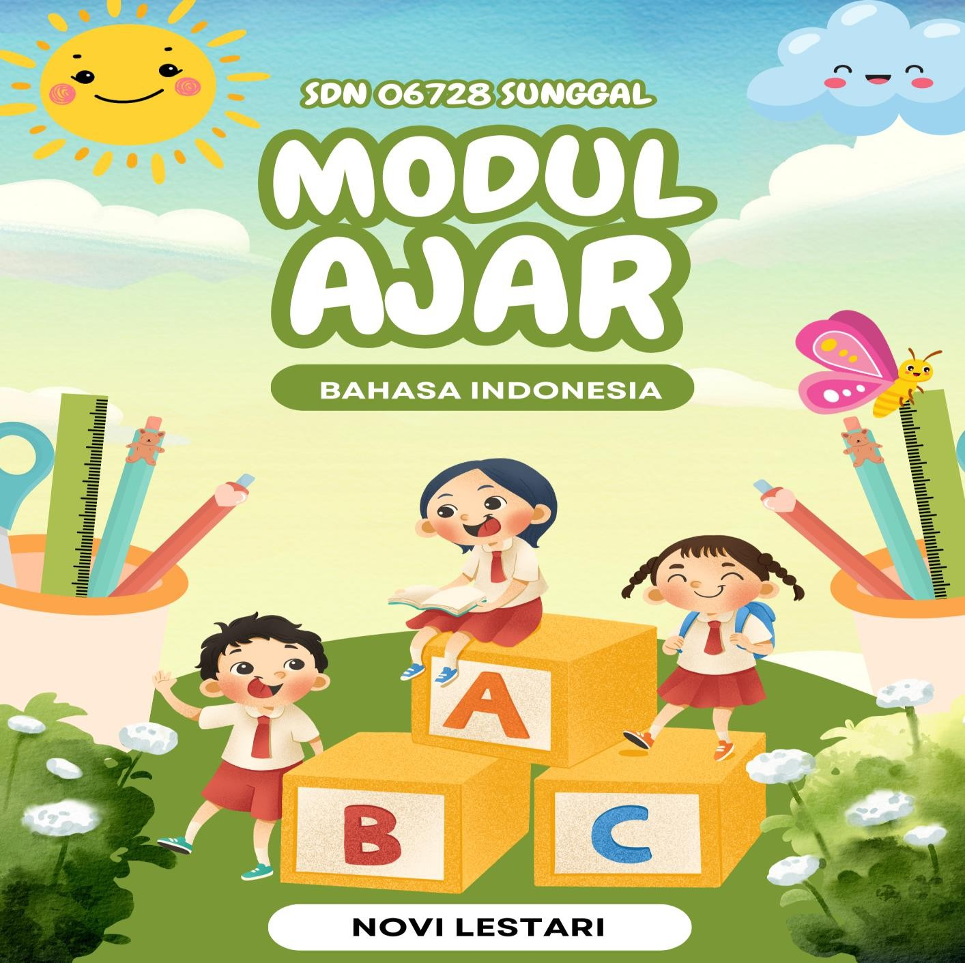

A. INFORMASI UMUM
IDENTITAS MODUL (KELAS EKSPERIMEN)
Nama Penyusun | : Novi Lestari
Program / Bab | : Bahasa Indonesia/Sayangi Bumi Bab 7
Institusi / Sekolah | : SDN 06728 Sunggal
Alokasi Waktu | : 2 x 35 menit

B. KOMPONEN INTI
CAPAIAN PEMBELAJARAN FASE C
Pada akhir fase C, peserta didik memiliki kemampuan berbahasa untuk berkomunikasi dan bernalar sesuai dengan tujuan dan konteks sosial. Peserta didik menunjukkan minat terhadap teks, mampu memahami, mengolah, dan menginterpretasi informasi dan pesan dari paparan lisan dan tulis tentang topik yang dikenali dalam teks narasi dan informatif. Peserta didik mampu menanggapi dan mempresentasikan informasi yang dipaparkan; berpartisipasi aktif dalam diskusi; menuliskan tanggapannya terhadap bacaan menggunakan pengalaman dan pengetahuannya; menulis teks untuk menyampaikan pengamatan dan pengalamannya dengan lebih terstruktur. Peserta didik memiliki
kebiasaan membaca untuk hiburan, menambah pengetahuan, dan keterampilan.
Fase C Berdasarkan Elemen
Menyimak | Peserta didik mampu menganalisis informasi berupa fakta, prosedur dengan mengidentifikasikan ciri objek dan urutan proses kejadian dan nilai-nilai dari berbagai jenis teks informatif dan fiksi yang disajikan dalam bentuk lisan, teks aural (teks yang dibacakan dan/atau didengar) dan audio.
Membaca dan Memirsa | Peserta didik mampu membaca kata-kata dengan berbagai pola kombinasi huruf dengan fasih dan indah serta memahami informasi dan kosakata baru yang memiliki makna denotatif, literal, konotatif, dan kiasan untuk mengidentifikasi objek, fenomena, dan karakter. Peserta didik mampu mengidentifikasi ide pokok dari teks deskripsi, narasi dan eksposisi, serta nilai-nilai yang terkandung dalam teks sastra  (prosa dan pantun, puisi) dari teks dan/atau audiovisual.
Berbicara dan Mempresentasikan | Peserta didik mampu menyampaikan informasi secara lisan untuk tujuan menghibur dan meyakinkan mitra tutur sesuai kaidah dan konteks. Menggunakan kosakata baru yang memiliki makna denotatif, konotatif, dan kiasan; pilihan kata yang tepat sesuai dengan norma budaya; menyampaikan informasi dengan fasih dan santun. Peserta didik menyampaikan perasaan berdasarkan fakta, imajinasi (dari  diri sendiri dan orang lain) secara indah dan menarik dalam
 | bentuk prosa dan puisi dengan penggunaan kosakata secara kreatif. Peserta didik mempresentasikan gagasan, hasil pengamatan, dan pengalaman dengan logis, sistematis, efektif, kreatif, dan kritis; mempresentasikan imajinasi secara kreatif.
Menulis | Peserta didik mampu menulis teks eksplanasi, laporan, dan eksposisi persuasif dari gagasan, hasil pengamatan, pengalaman, dan imajinasi; menjelaskan hubungan kausalitas, serta menuangkan hasil pengamatan untuk meyakinkan pembaca. Peserta didik mampu menggunakan kaidah kebahasaan dan kesastraan untuk menulis teks sesuai dengan konteks dan norma budaya; menggunakan kosakata baru yang memiliki makna denotatif, konotatif, dan kiasan. Peserta didik menyampaikan perasaan berdasarkan fakta, imajinasi (dari diri sendiri dan orang lain) secara indah dan menarik dalam bentuk prosa dan puisi dengan penggunaan kosakata secara kreatif.
Tujuan Pembelajaran | Bab ini akan mengajarkan kalian untuk mengenal masalah lingkungan melalui teks, gambar, dan diagram, dapat menulis teks eksposisi sederhana untuk meningkatkan kesadaran pembaca agar mencintai dan menjaga lingkungan serta menunjukkan tanggung jawab dalam memelihara dan  melestarikan lingkungan.
Profil Pancasila | - Beriman Bertakwa kepada Tuhan YME dan Berakhlak Mulia  - Berkebhinekaan Global  - Mandiri  - Bernalar  - Kritis  - Kreatif
Kata kunci | - Membaca sekilas (skimming)  - Membuat ringkasan  - Teks eksposisi
Target Peserta Didik :
Peserta didik Reguler
Jumlah Siswa :
24 Peserta didik (dimodifikasi dalam pembagian jumlah anggota kelompok ketika jumlah siswa sedikti atau lebih banyak)
Assesmen :
Guru menilai ketercapaian tujuan pembelajaran
- Asesmen individu
- Asesmen kelompok
Jenis Assesmen :
- Presentasi
- Produk
- Tertulis
- Unjuk Kerja
- Tertulis
Model Pembelajaran
- Tatap muka
Ketersediaan Materi :
- Pengayaan untuk peserta didik berpencapaian tinggi:
YA/TIDAK
- Alternatif penjelasan, metode, atau aktivitas untuk peserta didik yang sulit memahami konsep:
YA/TIDAK
Kegiatan Pembelajaran Utama / Pengaturan peserta didik :
- Individu
- Berkelompok (Lebih dari dua orang)
Metode dan Model Pembelajaran :
Show and tell
Media Pembelajaran
- Buku Siswa
- Kamus
- Alat tulis
- Gambar yang berhubungan teks eksposisi
- Surat kabar
- Internet
Materi Pembelajaran
Sayangi Bumi
- Kegiatan pembuka
- Membaca
- Latihan
- Diskusi dan Presentasi
- Latihan Bahas Bahasa
- Menyimak
- Kreativitas
- Menulis
Sumber Belajar :
- Sumber Utama
  - Buku Bahasa Indonesia kelas V SD
  - Kamus Bahasa indonesia
  - Buku lain yang relevan
- Sumber Alternatif
Guru juga dapat menggunakan alternatif sumber belajar yang terdapat di lingkungan sekitar dan disesuaikan dengan tema yang sedang dibahas.
Persiapan Pembelajaran :
- Memastikan semua sarana prasarana, alat, dan bahan tersedia
- Memastikan kondisi kelas kondusif
- Mempersiapkan bahan tayang
- Mempersiapkan lembar kerja siswa
Panduan Pembelajaran
Capaian Pembelajaran

- Peserta didik menyimak dengan saksama, memahami, memaknai instruksi yang lebih kompleks sesuai jenjangnya, memahami dan menganalisis teks eksposisi
- Menjelaskan kembali ide pokok pada teks yang dibacakan.

- Menemukan dan mengidentifikasi informasi pada satu paragraf dan informasi lain yang ditambahkan oleh penerbit yang sesuai untuk jenjangnya.
- Mengidentifikasi dan menyebutkan permasalahan yang dihadapi tokoh cerita pada teks
naratif yang sesuai jenjangnya.
- Menjelaskan ide pokok dan banyak ide pendukung dari sebuah teks informasional yang terus meningkat sesuai jenjangnya.
- Mengenali dan mengeja kata-kata baru berdasarkan pengetahuannya terhadap kombinasi huruf yang sering ditemui.
- Membaca dan mengucapkan kata-kata baru yang digunakan dalam konteks topik tertentu berdasarkan pengetahuannya terhadap kombinasi huruf.
- Mengidentifikasi dan memahami kata-kata baru (misalnya globalisasi) pada teks sesuai jenjangnya dengan menggunakan petunjuk visual dan konteks kalimat yang mendukung.
- Mengenali tujuan penulis dalam menyajikan data untuk mendukung ide pokok pada teks yang sesuai jenjangnya.
- Menilai efektivitas ilustrasi dan fitur teks lain (keterangan gambar) untuk mendukung ide pokok pada teks yang sesuai jenjangnya. .

- Berpartisipasi aktif dalam diskusi dengan menanggapi pernyataan teman diskusi, menggunakan kata kunci yang relevan dengan topik bahasan diskusi.
- Penyebab terjadinya suatu masalah atau kejadian, hubungan sebab akibat yang lebih kompleks.

- Menulis kalimat yang lebih bervariasi; kalimat sederhana dan kalimat majemuk bertingkat.
- Menulis teks ringkasan sederhana dengan tata kalimat yang baik.
- Menulis sebuah topik dengan bantuan pendukung visual untuk beragam tujuan.
- Menulis teks eksposisi dengan informasi yang lebih rinci.
- Menulis kata-kata baru menggunakan pengetahuannya tentang kombinasi semua huruf.
- Menuliskan kalimat dengan tanda baca titik, koma, tanda tanya, tanda seru, dan tanda petik sesuai dengan fungsinya. Menulis kalimat dengan ejaan yang tepat.

Kegiatan Pembuka
- Guru mempersiapkan peserta didik secara fisik maupun psikis untuk dapat mengikuti pembelajaran dengan baik.
- Guru memberikan dorongan kepada peserta didik di kelas agar bersemangat pada saat mengikuti pelajaran melalui apersepsi yang dapat membangkitkan semangat belajar peserta didik.
- Peserta didik diberikan kesempatan untuk memimpin doa bersama sesuai dengan agama dan kepercayaannya masing-masing sebelum pembelajaran dilaksanakan.
- Setelah berdoa selesai, guru memberikan klarifikasi terhadap aktivitas pembuka tersebut dengan mengaitkannya dengan materi dan kegiatan belajar yang akan dilaksanakan.
- Peserta didik bersama dengan guru mendiskusikan tujuan dan rencana kegiatan pembelajaran.

Kegiatan Inti
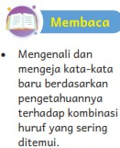 | 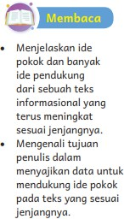 |  |  | 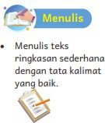
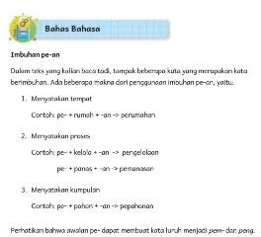 | 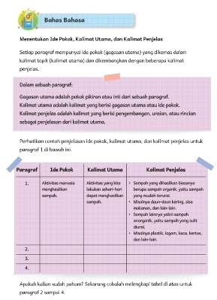 |  |  | 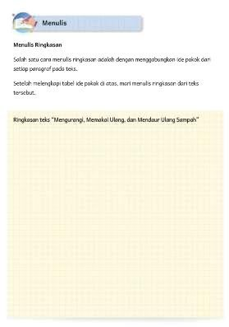
  Mengidentifikasi sumber informasi lain untuk mengklarifikasi pemahamannya terhadap teks informasional. |  | 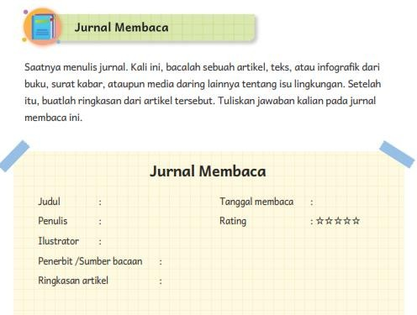
Tip Pembelajaran
Peserta didik membaca sebuah artikel, teks, atau infografik dari buku, surat kabar, ataupun media daring lainnya tentang isu lingkungan.
Setelah itu, peserta didik membuat ringkasan dari artikel tersebut. Peserta didik kemudian mengisi jurnal membacanya masing-masing.

- Menulis teks eksposisi dengan informasi yang lebih rinci.
- Menulis kata-kata baru menggunakan pengetahuannya tentang kombinasi semua huruf.
- Menuliskan kalimat dengan tanda baca titik, koma, tanda tanya, tanda seru, dan tanda petik sesuai dengan fungsinya. Menulis kalimat dengan ejaan yang tepat.
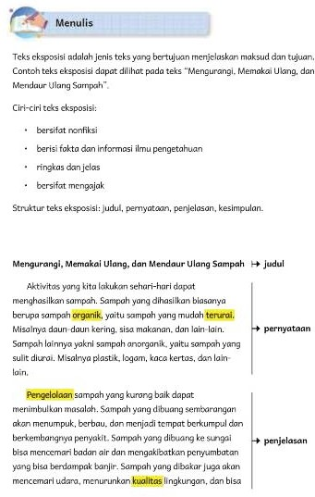 |  |  | 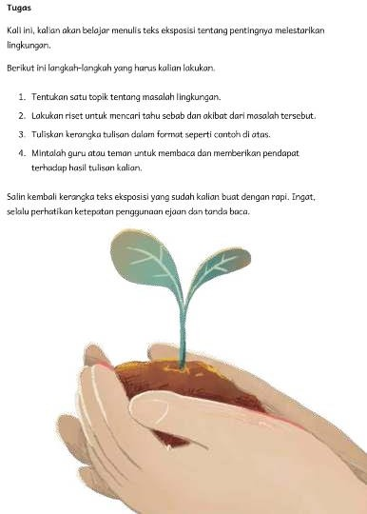
Tip Pembelajaran  - Peserta didik membuat teks eksposisi tentang pentingnya melestarikan lingkungan dengan memerhatikan ketepatan penggunaan ejaan dan tanda baca.  - Setelah peserta didik membuat teks ekposisi dan membawa gambar sesuai dengan isi teks guru menjelaskan metode show and tell yang akan digunakan saat menceritakan kembali isi teks eksposisi menggunakan gambar.  - Guru memberi waktu kepada peserta didik untuk mempersiapkan diri sebelum dipilih secara random.  - Guru memilih secara random peserta didik yang akan maju menceritakan teks eksposisi yang dibuatnya. |  |  | - Peserta didik yang terpilih maju ke depan kelas dengan menunjukkan (show) terlebih dahulu gambar yang berkaitan dengan teks eksposisi yang dibuat.  - Setelah menunjukkan gambar peserta didik yang terpilih menceritakan (tell) isi teks eksposisi sesuai gambar dengan menggunakan metode show and tell  - Guru dan audiens yang lain menyimak peserta didik yang sedang tampil.  - Setelah peserta didik yang tampil selesai guru mempersilahkan audiens yang lain menanggapi dan memberi pertanyaan tentang isi teks eksposisi.  - Guru mengapresiasi penampilan peserta didik dan memilih peserta didik lainya secara bergantian untuk tampil.
Tip Pembelajaran
- Sebagai akhir dari refleksi, penting bagi peserta didik untuk melakukan refleksi terhadap proses belajar yang dijalani dan hasil belajar yang diperoleh. Guru membimbing peserta didik dengan mengingatkan untuk jujur pada diri sendiri, bahwa tanda pemahaman yang mereka lakukan tidak mempengaruhi nilai mereka.
- Guru juga dapat menulis ulang tabel refleksi peserta didik di papan tulis. Minta peserta didik menyalin di buku mereka masing-masing. Dampingi mereka untuk mengisi tabel tersebut.
- Jika memungkinkan, perbanyak lembar refleksi untuk masing-masing peserta didik. Biarkan peserta didik berkreasi dengan menggambar sisa ruang putih yang tersedia di lembaran tersebut.

Inspirasi Kegiatan
Di akhir kegiatan, guru dapat meminta peserta didik melakukan diskusi besar mengenai langkah-langkah menulis eksposisi, kesulitan/tantangan yang dihadapi dan revisi kembali jika teks eksposisi yang telah dibuat peserta didik perlu diperbaiki.
Kegiatan Penutup
- Peserta didik membuat resume secara kreatif dengan bimbingan guru.
- Siswa bersama guru menyimpulkan isi dari materi pembelajaran.
- Guru memberikan refleksi kepada siswa tentang pembelajaran hari ini
- Peserta didik mengajukan pertanyaan-pertanyaan untuk menguatkan pemahaman terhadap materi
- Siswa bersama guru melakukan tindakan umpan balik dengan bertanya jawab tentang materi yang sudah dipelajari maupun materi yang belum dimengerti.
- Guru memberikan tugas membaca materi untuk pertemuan selanjutnya.
- Guru menutup pembelajaran dengan mempersilakan peserta didik untuk berdoa dan mensyukuri segala nikmat yang diberikan Tuhan YME ( Jika pembelajaran di jam
terakhir)
Pelaksanaan Asesmen
Sikap
 Melakukan observasi selama kegiatan berlangsung dan menuliskannya pada jurnal, baik sikap positif dan negatif.
 Melakukan penilaian antarteman.
 Mengamati refleksi peserta didik.
Pengetahuan
 Memberikan tugas tertulis, lisan, dan tes tertulis

Keterampilan
 Presentasi
 Proyek
 Portofolio
Pengayaan dan Remedial
Pengayaan:   Pengayaan diberikan untuk menambah wawasan peserta didik mengenai materi pembelajaran yang dapat diberikan kepada peserta didik yang telah tuntas mencapai capaian pembelajaran (CP).   Pengayaan dapat ditagihkan atau tidak ditagihkan, sesuai kesepakatan dengan peserta didik.   Berdasarkan hasil analisis penilaian, peserta didik yang sudah mencapai ketuntasan belajar diberi kegiatan pembelajaran pengayaan untuk perluasan atau pendalaman materi |  |  | Remedial   Remedial dapat diberikan kepada peserta didik yang capaian pembelajarannya (CP) belum tuntas.   Guru memberi semangat kepada peserta didik yang belum tuntas.   Guru akan memberikan tugas bagi peserta didik yang belum tuntas dalam bentuk pembelajaran ulang, bimbingan perorangan, belajar kelompok, pemanfaatan tutor sebaya bagi peserta didik yang belum mencapai ketuntasan belajar sesuai hasil analisis penilaian.
Lampiran
- Bahan Ajar
- Media
- LKPD
- Penilaian

Lampiran 2.
Modul Kelas Kontrol

A. INFORMASI UMUM
IDENTITAS MODUL (KELAS KONTROL)
Nama Penyusun | : Novi Lestari
Program / Bab | : Bahasa Indonesia/Sayangi Bumi Bab 7
Institusi / Sekolah | : SDN 06728 Sunggal
Alokasi Waktu | : 2 x 35 menit

B. KOMPONEN INTI
CAPAIAN PEMBELAJARAN FASE C
Pada akhir fase C, peserta didik memiliki kemampuan berbahasa untuk berkomunikasi dan bernalar sesuai dengan tujuan dan konteks sosial. Peserta didik menunjukkan minat terhadap teks, mampu memahami, mengolah, dan menginterpretasi informasi dan pesan dari paparan lisan dan tulis tentang topik yang dikenali dalam teks narasi dan informatif. Peserta didik mampu menanggapi dan mempresentasikan informasi yang dipaparkan; berpartisipasi aktif dalam diskusi; menuliskan tanggapannya terhadap bacaan menggunakan pengalaman dan pengetahuannya; menulis teks untuk menyampaikan pengamatan dan pengalamannya dengan lebih terstruktur. Peserta didik memiliki
kebiasaan membaca untuk hiburan, menambah pengetahuan, dan keterampilan.
Fase C Berdasarkan Elemen
Menyimak | Peserta didik mampu menganalisis informasi berupa fakta, prosedur dengan mengidentifikasikan ciri objek dan urutan proses kejadian dan nilai-nilai dari berbagai jenis teks informatif dan fiksi yang disajikan dalam bentuk lisan, teks aural (teks yang dibacakan dan/atau didengar) dan audio.
Membaca dan Memirsa | Peserta didik mampu membaca kata-kata dengan berbagai pola kombinasi huruf dengan fasih dan indah serta memahami informasi dan kosakata baru yang memiliki makna denotatif, literal, konotatif, dan kiasan untuk mengidentifikasi objek, fenomena, dan karakter. Peserta didik mampu mengidentifikasi ide pokok dari teks deskripsi, narasi dan eksposisi, serta nilai-nilai yang terkandung dalam teks sastra  (prosa dan pantun, puisi) dari teks dan/atau audiovisual.
Berbicara dan Mempresentasikan | Peserta didik mampu menyampaikan informasi secara lisan untuk tujuan menghibur dan meyakinkan mitra tutur sesuai kaidah dan konteks. Menggunakan kosakata baru yang memiliki makna denotatif, konotatif, dan kiasan; pilihan kata yang tepat sesuai dengan norma budaya; menyampaikan informasi dengan fasih dan santun. Peserta didik menyampaikan perasaan berdasarkan fakta, imajinasi (dari  diri sendiri dan orang lain) secara indah dan menarik dalam

 | bentuk prosa dan puisi dengan penggunaan kosakata secara kreatif. Peserta didik mempresentasikan gagasan, hasil pengamatan, dan pengalaman dengan logis, sistematis, efektif, kreatif, dan kritis; mempresentasikan imajinasi secara kreatif.
Menulis | Peserta didik mampu menulis teks eksplanasi, laporan, dan eksposisi persuasif dari gagasan, hasil pengamatan, pengalaman, dan imajinasi; menjelaskan hubungan kausalitas, serta menuangkan hasil pengamatan untuk meyakinkan pembaca. Peserta didik mampu menggunakan kaidah kebahasaan dan kesastraan untuk menulis teks sesuai dengan konteks dan norma budaya; menggunakan kosakata baru yang memiliki makna denotatif, konotatif, dan kiasan. Peserta didik menyampaikan perasaan berdasarkan fakta, imajinasi (dari diri sendiri dan orang lain) secara indah dan menarik dalam bentuk prosa dan puisi dengan penggunaan kosakata secara kreatif.
Tujuan Pembelajaran | Bab ini akan mengajarkan kalian untuk mengenal masalah lingkungan melalui teks, gambar, dan diagram, dapat menulis teks eksposisi sederhana untuk meningkatkan kesadaran pembaca agar mencintai dan menjaga lingkungan serta menunjukkan tanggung jawab dalam memelihara dan  melestarikan lingkungan.
Profil Pancasila | - Beriman Bertakwa kepada Tuhan YME dan Berakhlak Mulia  - Berkebhinekaan Global  - Mandiri  - Bernalar  - Kritis  - Kreatif
Kata kunci | - Membaca sekilas (skimming)  - Membuat ringkasan  - Teks eksposisi

Target Peserta Didik :
Peserta didik Reguler
Jumlah Siswa :
24 Peserta didik (dimodifikasi dalam pembagian jumlah anggota kelompok ketika jumlah siswa sedikti atau lebih banyak)
Assesmen :
Guru menilai ketercapaian tujuan pembelajaran
- Asesmen individu
- Asesmen kelompok
Jenis Assesmen :
- Presentasi
- Produk
- Tertulis
- Unjuk Kerja
- Tertulis
Model Pembelajaran
- Tatap muka
Ketersediaan Materi :
- Pengayaan untuk peserta didik berpencapaian tinggi:
YA/TIDAK
- Alternatif penjelasan, metode, atau aktivitas untuk peserta didik yang sulit memahami konsep:
YA/TIDAK
Kegiatan Pembelajaran Utama / Pengaturan peserta didik :
- Individu
- Berkelompok (Lebih dari dua orang)
Metode dan Model Pembelajaran :
Show and tell
Media Pembelajaran
- Buku Siswa
- Kamus
- Alat tulis
- Gambar yang berhubungan teks eksposisi
- Surat kabar
- Internet
Materi Pembelajaran
Sayangi Bumi
- Kegiatan pembuka
- Membaca
- Latihan
- Diskusi dan Presentasi
- Latihan Bahas Bahasa
- Menyimak
- Kreativitas
- Menulis
Sumber Belajar :
- Sumber Utama
  - Buku Bahasa Indonesia kelas V SD
  - Kamus Bahasa indonesia
  - Buku lain yang relevan
- Sumber Alternatif
Guru juga dapat menggunakan alternatif sumber belajar yang terdapat di lingkungan sekitar dan disesuaikan dengan tema yang sedang dibahas.
Persiapan Pembelajaran :
- Memastikan semua sarana prasarana, alat, dan bahan tersedia
- Memastikan kondisi kelas kondusif
- Mempersiapkan bahan tayang
- Mempersiapkan lembar kerja siswa
Panduan Pembelajaran
Capaian Pembelajaran
- Peserta didik menyimak dengan saksama, memahami, memaknai instruksi yang lebih kompleks sesuai jenjangnya, memahami dan menganalisis teks eksposisi
- Menjelaskan kembali ide pokok pada teks yang dibacakan.
- Menemukan dan mengidentifikasi informasi pada satu paragraf dan informasi lain yang ditambahkan oleh penerbit yang sesuai untuk jenjangnya.
- Mengidentifikasi dan menyebutkan permasalahan yang dihadapi tokoh cerita pada teks
naratif yang sesuai jenjangnya.
- Menjelaskan ide pokok dan banyak ide pendukung dari sebuah teks informasional yang terus meningkat sesuai jenjangnya.
- Mengenali dan mengeja kata-kata baru berdasarkan pengetahuannya terhadap kombinasi huruf yang sering ditemui.
- Membaca dan mengucapkan kata-kata baru yang digunakan dalam konteks topik tertentu berdasarkan pengetahuannya terhadap kombinasi huruf.
- Mengidentifikasi dan memahami kata-kata baru (misalnya globalisasi) pada teks sesuai jenjangnya dengan menggunakan petunjuk visual dan konteks kalimat yang mendukung.
- Mengenali tujuan penulis dalam menyajikan data untuk mendukung ide pokok pada teks yang sesuai jenjangnya.
- Menilai efektivitas ilustrasi dan fitur teks lain (keterangan gambar) untuk mendukung ide pokok pada teks yang sesuai jenjangnya. .
- Berpartisipasi aktif dalam diskusi dengan menanggapi pernyataan teman diskusi, menggunakan kata kunci yang relevan dengan topik bahasan diskusi.
- Penyebab terjadinya suatu masalah atau kejadian, hubungan sebab akibat yang lebih kompleks.
- Menulis kalimat yang lebih bervariasi; kalimat sederhana dan kalimat majemuk bertingkat.
- Menulis teks ringkasan sederhana dengan tata kalimat yang baik.
- Menulis sebuah topik dengan bantuan pendukung visual untuk beragam tujuan.
- Menulis teks eksposisi dengan informasi yang lebih rinci.
- Menulis kata-kata baru menggunakan pengetahuannya tentang kombinasi semua huruf.
- Menuliskan kalimat dengan tanda baca titik, koma, tanda tanya, tanda seru, dan tanda petik sesuai dengan fungsinya. Menulis kalimat dengan ejaan yang tepat.

Kegiatan Pembuka
- Guru mempersiapkan peserta didik secara fisik maupun psikis untuk dapat mengikuti pembelajaran dengan baik.
- Guru memberikan dorongan kepada peserta didik di kelas agar bersemangat pada saat mengikuti pelajaran melalui apersepsi yang dapat membangkitkan semangat belajar peserta didik.
- Peserta didik diberikan kesempatan untuk memimpin doa bersama sesuai dengan agama dan kepercayaannya masing-masing sebelum pembelajaran dilaksanakan.
- Setelah berdoa selesai, guru memberikan klarifikasi terhadap aktivitas pembuka tersebut dengan mengaitkannya dengan materi dan kegiatan belajar yang akan dilaksanakan.
- Peserta didik bersama dengan guru mendiskusikan tujuan dan rencana kegiatan pembelajaran.

Kegiatan Inti
Mengidentifikasi sumber informasi lain untuk mengklarifikasi pemahamannya terhadap teks informasional.
Tip Pembelajaran
Peserta didik membaca sebuah artikel, teks, atau infografik dari buku, surat kabar, ataupun media daring lainnya tentang isu lingkungan.
Setelah itu, peserta didik membuat ringkasan dari artikel tersebut. Peserta didik kemudian mengisi jurnal membacanya masing-masing.
- Menulis teks eksposisi dengan informasi yang lebih rinci.
- Menulis kata-kata baru menggunakan pengetahuannya tentang kombinasi semua huruf.
- Menuliskan kalimat dengan tanda baca titik, koma, tanda tanya, tanda seru, dan tanda petik sesuai dengan fungsinya. Menulis kalimat dengan ejaan yang tepat.
Tip Pembelajaran  - Peserta didik membuat teks eksposisi tentang pentingnya melestarikan lingkungan dengan memerhatikan ketepatan penggunaan ejaan dan tanda baca.  - Setelah peserta didik membuat teks ekposisi dan membawa gambar sesuai dengan isi teks guru menjelaskan metode yang akan digunakan saat menceritakan kembali isi teks eksposisi menggunakan gambar.  - Guru memberi waktu kepada peserta didik untuk mempersiapkan diri sebelum dipilih secara random.  - Guru memilih secara random peserta didik yang akan maju menceritakan teks eksposisi yang dibuatnya. |  |  | - Peserta didik yang terpilih maju ke depan kelas untuk menceritakan teks eksposisi yang sudah dibuat.  - Setelah menunjukkan gambar peserta didik yang terpilih menceritakan (tell) isi teks eksposisi sesuai gambar dengan menggunakan metode show and tell  - Guru dan audiens yang lain menyimak peserta didik yang sedang tampil.  - Setelah peserta didik yang tampil selesai guru mempersilahkan audiens yang lain menanggapi dan memberi pertanyaan tentang isi teks eksposisi.  - Guru mengapresiasi penampilan peserta didik dan memilih peserta didik lainya secara bergantian untuk tampil.
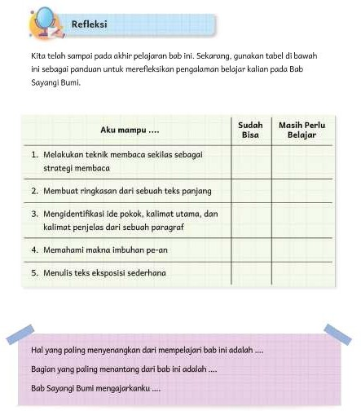
Tip Pembelajaran
- Sebagai akhir dari refleksi, penting bagi peserta didik untuk melakukan refleksi terhadap proses belajar yang dijalani dan hasil belajar yang diperoleh. Guru membimbing peserta didik dengan mengingatkan untuk jujur pada diri sendiri, bahwa tanda pemahaman yang mereka lakukan tidak mempengaruhi nilai mereka.
- Guru juga dapat menulis ulang tabel refleksi peserta didik di papan tulis. Minta peserta didik menyalin di buku mereka masing-masing. Dampingi mereka untuk mengisi tabel tersebut.
- Jika memungkinkan, perbanyak lembar refleksi untuk masing-masing peserta didik. Biarkan peserta didik berkreasi dengan menggambar sisa ruang putih yang tersedia di lembaran tersebut.

Inspirasi Kegiatan
Di akhir kegiatan, guru dapat meminta peserta didik melakukan diskusi besar mengenai langkah-langkah menulis eksposisi, kesulitan/tantangan yang dihadapi dan revisi kembali jika teks eksposisi yang telah dibuat peserta didik perlu diperbaiki.
Kegiatan Penutup
- Peserta didik membuat resume secara kreatif dengan bimbingan guru.
- Siswa bersama guru menyimpulkan isi dari materi pembelajaran.
- Guru memberikan refleksi kepada siswa tentang pembelajaran hari ini
- Peserta didik mengajukan pertanyaan-pertanyaan untuk menguatkan pemahaman terhadap materi
- Siswa bersama guru melakukan tindakan umpan balik dengan bertanya jawab tentang materi yang sudah dipelajari maupun materi yang belum dimengerti.
- Guru memberikan tugas membaca materi untuk pertemuan selanjutnya.
- Guru menutup pembelajaran dengan mempersilakan peserta didik untuk berdoa dan mensyukuri segala nikmat yang diberikan Tuhan YME ( Jika pembelajaran di jam
terakhir)
Pelaksanaan Asesmen
Sikap
 Melakukan observasi selama kegiatan berlangsung dan menuliskannya pada jurnal, baik sikap positif dan negatif.
 Melakukan penilaian antarteman.
 Mengamati refleksi peserta didik.
Pengetahuan
 Memberikan tugas tertulis, lisan, dan tes tertulis

Keterampilan
 Presentasi
 Proyek
 Portofolio
Pengayaan dan Remedial
Pengayaan:   Pengayaan diberikan untuk menambah wawasan peserta didik mengenai materi pembelajaran yang dapat diberikan kepada peserta didik yang telah tuntas mencapai capaian pembelajaran (CP).   Pengayaan dapat ditagihkan atau tidak ditagihkan, sesuai kesepakatan dengan peserta didik.   Berdasarkan hasil analisis penilaian, peserta didik yang sudah mencapai ketuntasan belajar diberi kegiatan pembelajaran pengayaan untuk perluasan atau pendalaman materi |  |  | Remedial   Remedial dapat diberikan kepada peserta didik yang capaian pembelajarannya (CP) belum tuntas.   Guru memberi semangat kepada peserta didik yang belum tuntas.   Guru akan memberikan tugas bagi peserta didik yang belum tuntas dalam bentuk pembelajaran ulang, bimbingan perorangan, belajar kelompok, pemanfaatan tutor sebaya bagi peserta didik yang belum mencapai ketuntasan belajar sesuai hasil analisis penilaian.
Lampiran
- Bahan Ajar
- Media
- LKPD
- Penilaian

Lampiran 3
LKPD
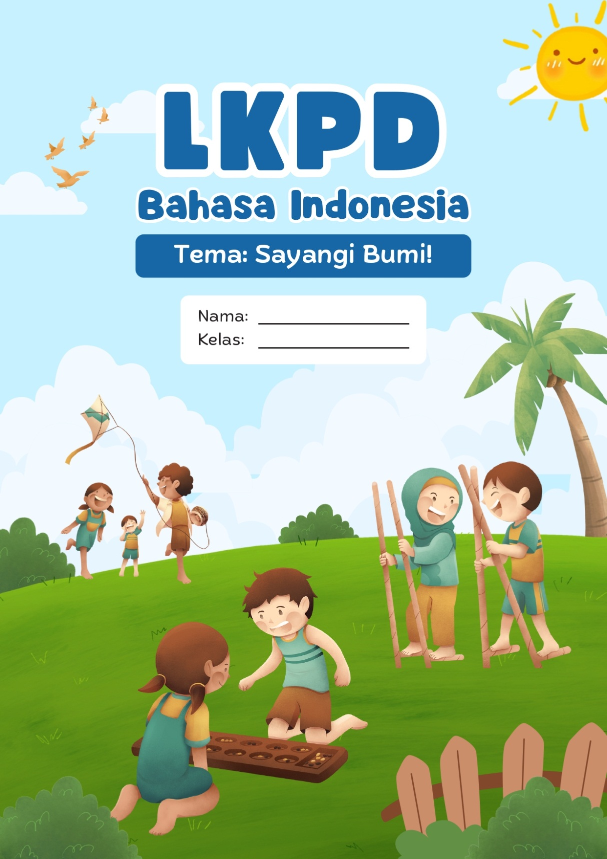

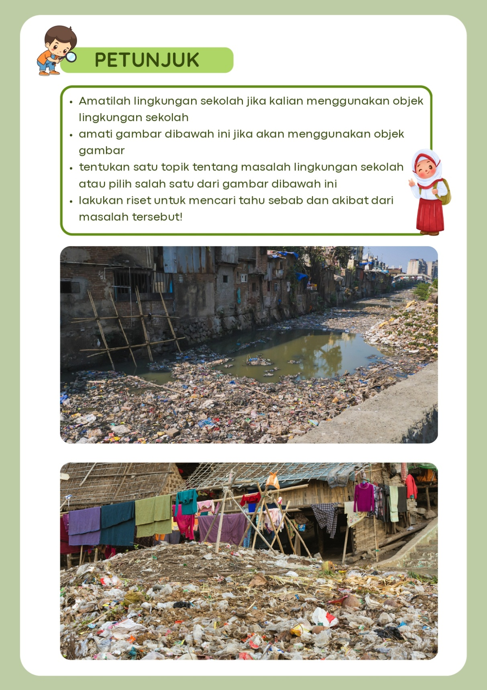

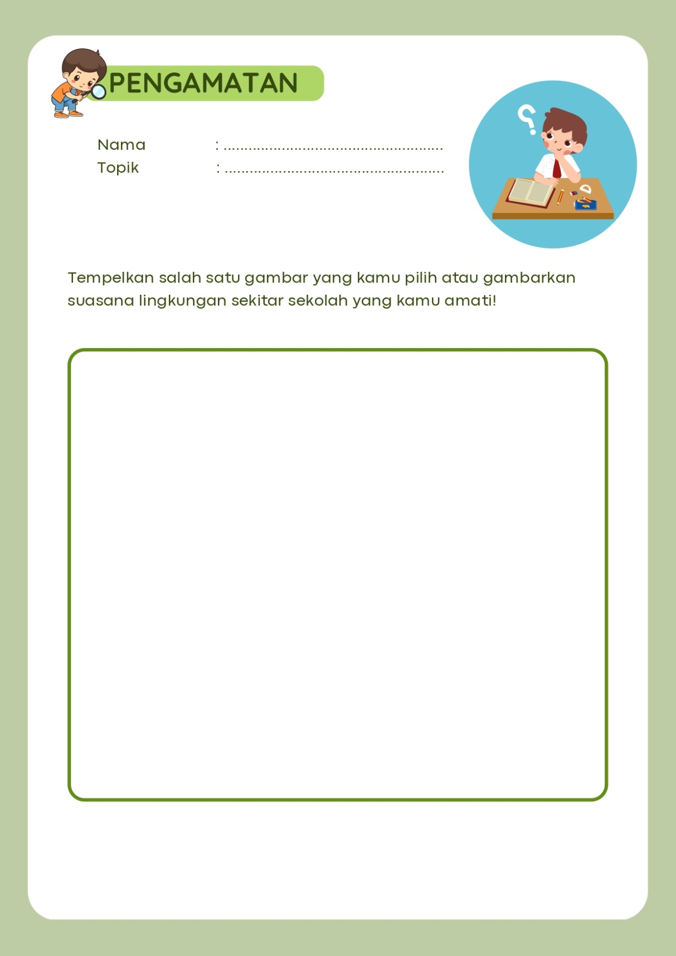

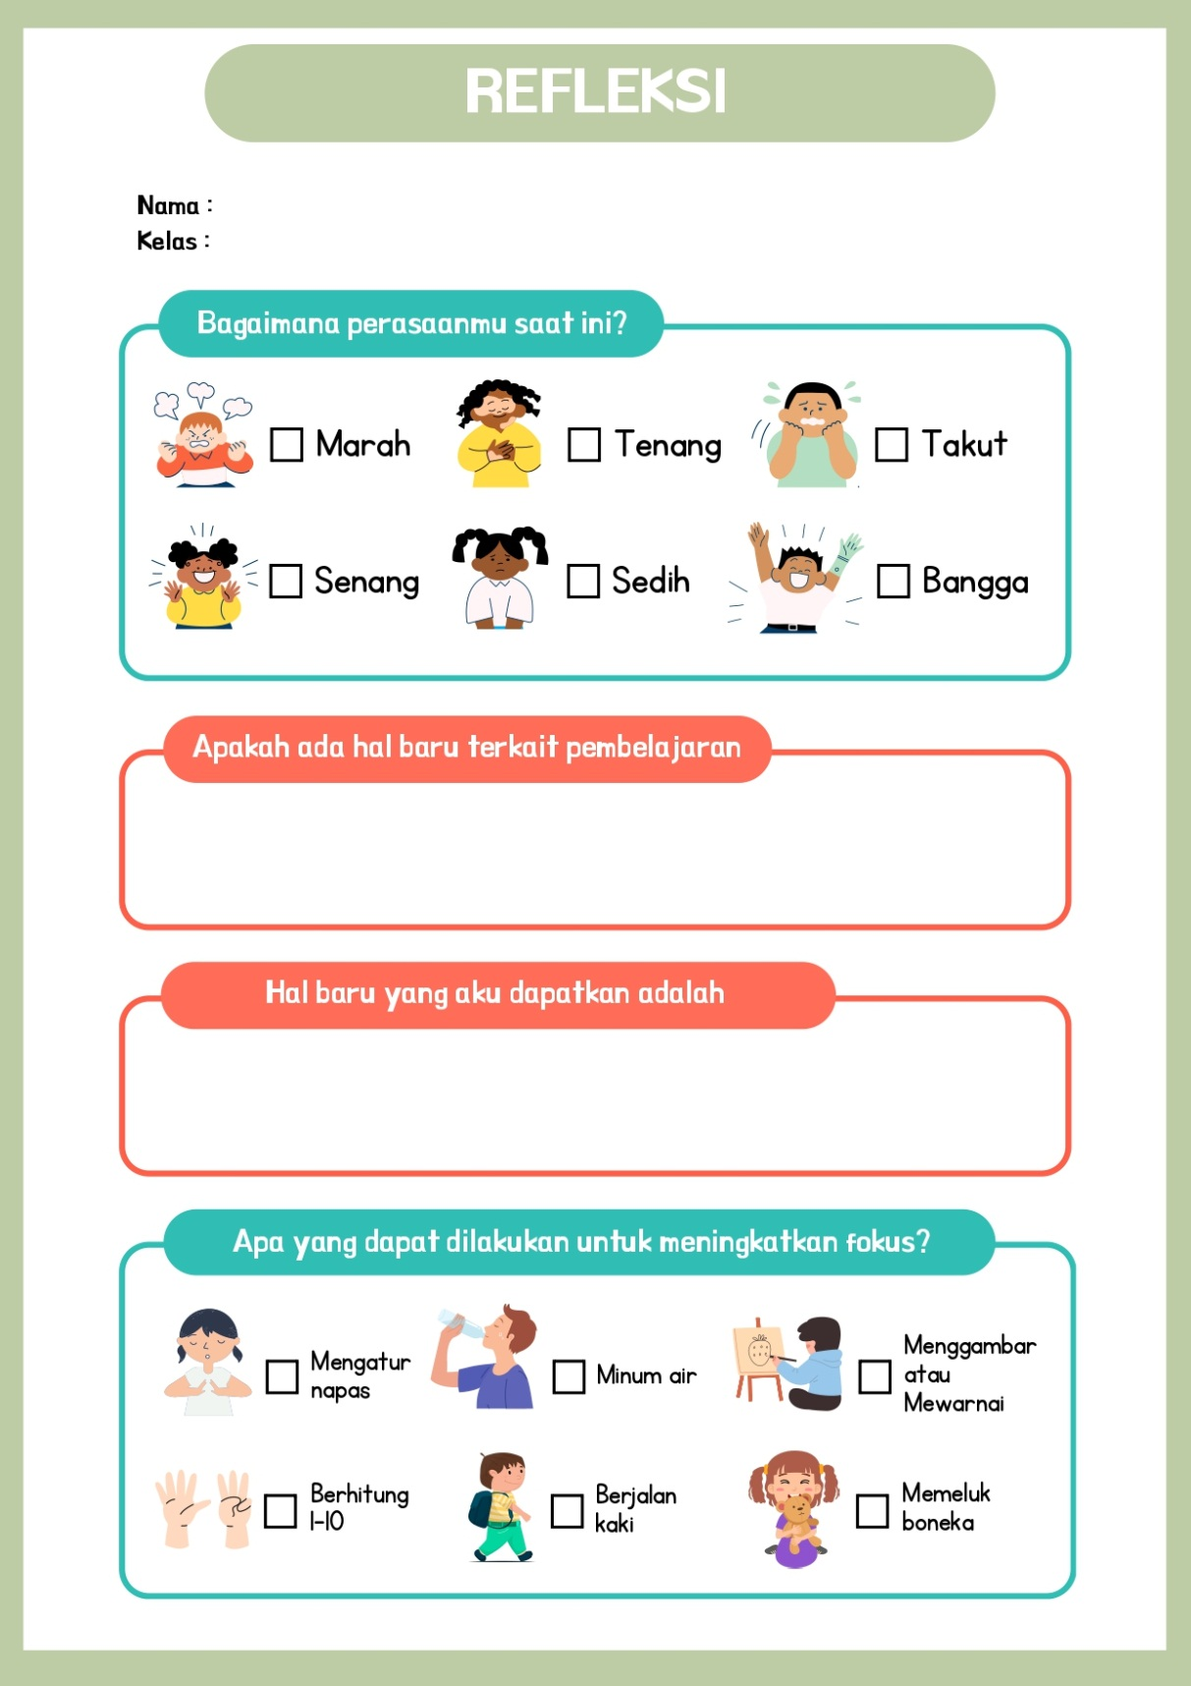

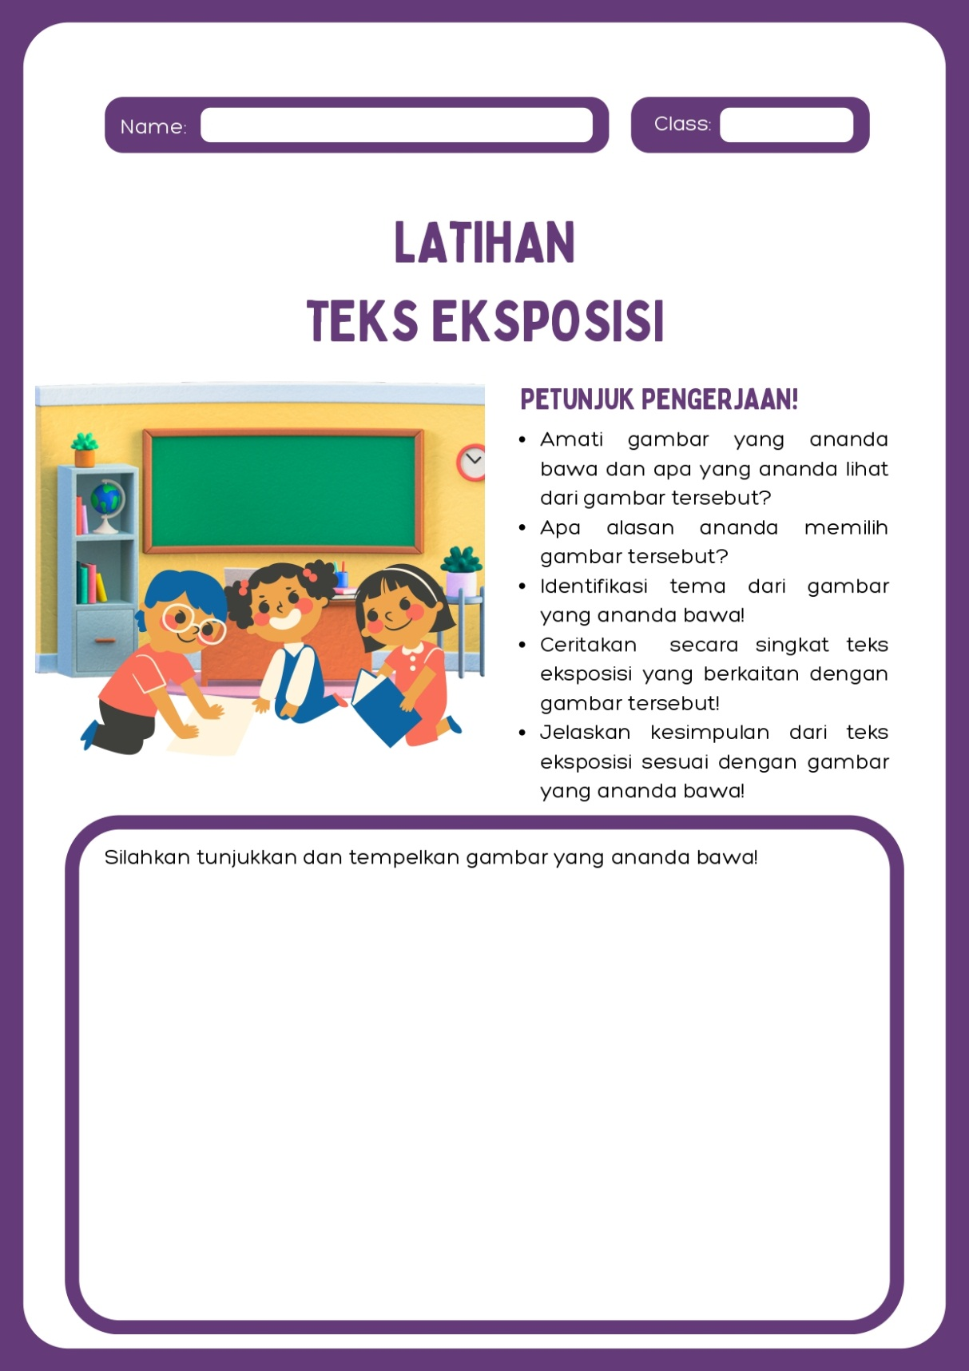

Lampiran 4

Lembar Observasi Penilaian Tes Lisan

Nama Siswa :
Kelas :
Aspek yang Dinilai : Keterampilan Berbicara

No | Aspek Yang Dinilai | Deskripsi | Kriteria Penilaian |  |  |  |  | Jumlah Skor
No | Aspek Yang Dinilai | Deskripsi | 1 | 2 | 3 | 4 | 5 | Jumlah Skor
1 | Lafal | 1. Bebicara dengan lafal yang jelas
1 | Lafal | 2. Tidak mengulang-ulang kata dalam berbicara
1 | Lafal | 3.Lafal dapat mudah dipahami
1 | Lafal | 4.Berbicara menggunakan kata baku
1 | Lafal | 5.Pembendaharaan kosakata
2 | Intonasi | 6. Berbicara dengan intonasi yang tepat
2 | Intonasi | 7.Jelas dalam pemenggalan kata atau jeda
3 | Kelancaran | 8. Mengucapkan kata dan kalimat dengan lancar
3 | Kelancaran | 9. Pembicaraan tidak terputus-putus
3 | Kelancaran | 10.Berbicara dengan tidak ragu-ragu
4 | Pemahaman Isi | 11. Memahami topik dengan baik
4 | Pemahaman Isi | 12.Keterkaitan isi pembicaraan dengan topik
4 | Pemahaman Isi | 13. Tepat dalam pemilihan kata dalam berbicara
5 | Ekspresi | 14.Gerak tubuh sesuai dengan yang disampaikan
5 | Ekspresi | 15.Pandangan Kearah audiens
Total Skor
Keterangan: 5= Sangat Baik, 4= Baik, 3=Cukup Baik, 2=Kurang Baik, 1=Tidak Baik

Lampran 5.

Validasi Soal Test Lisan Penilaian Keterampilan Berbicara
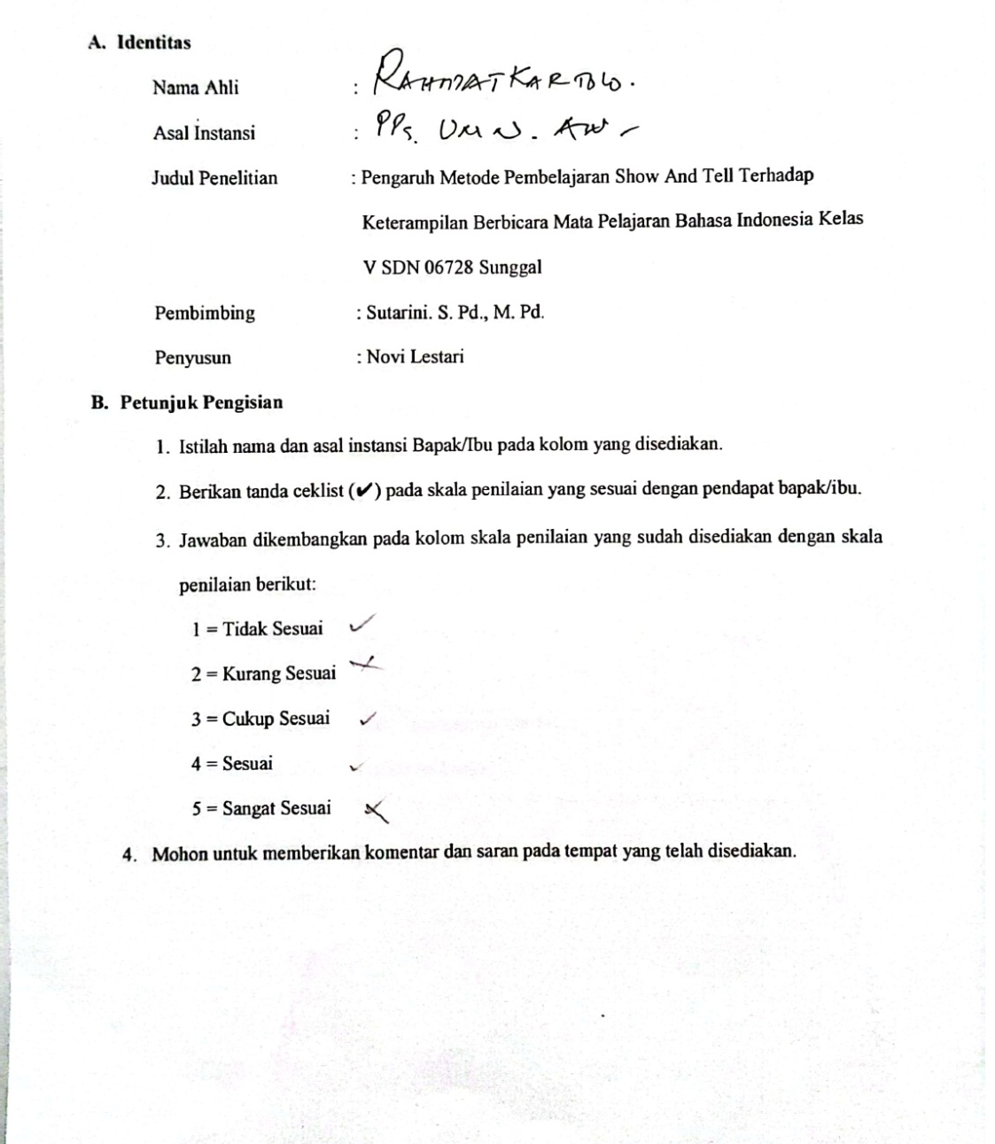
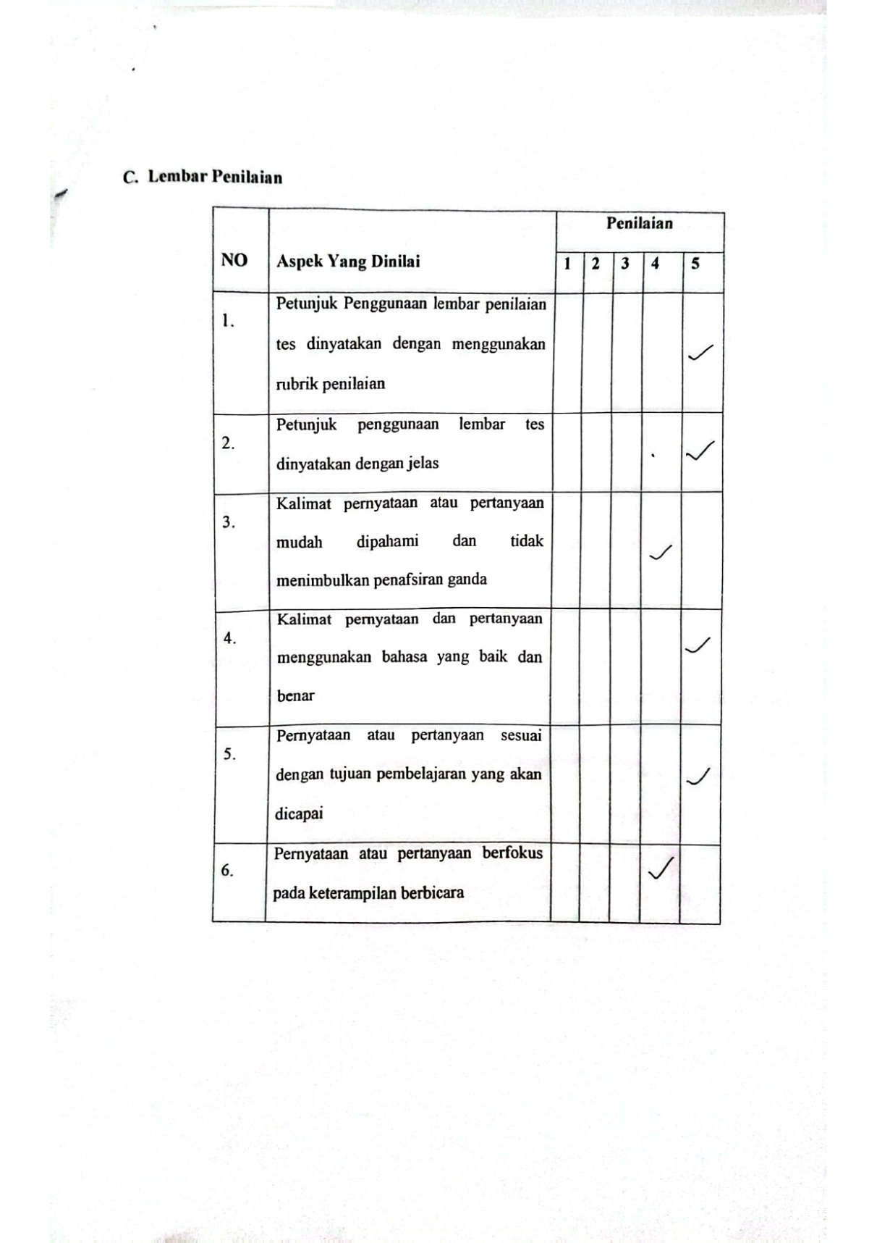
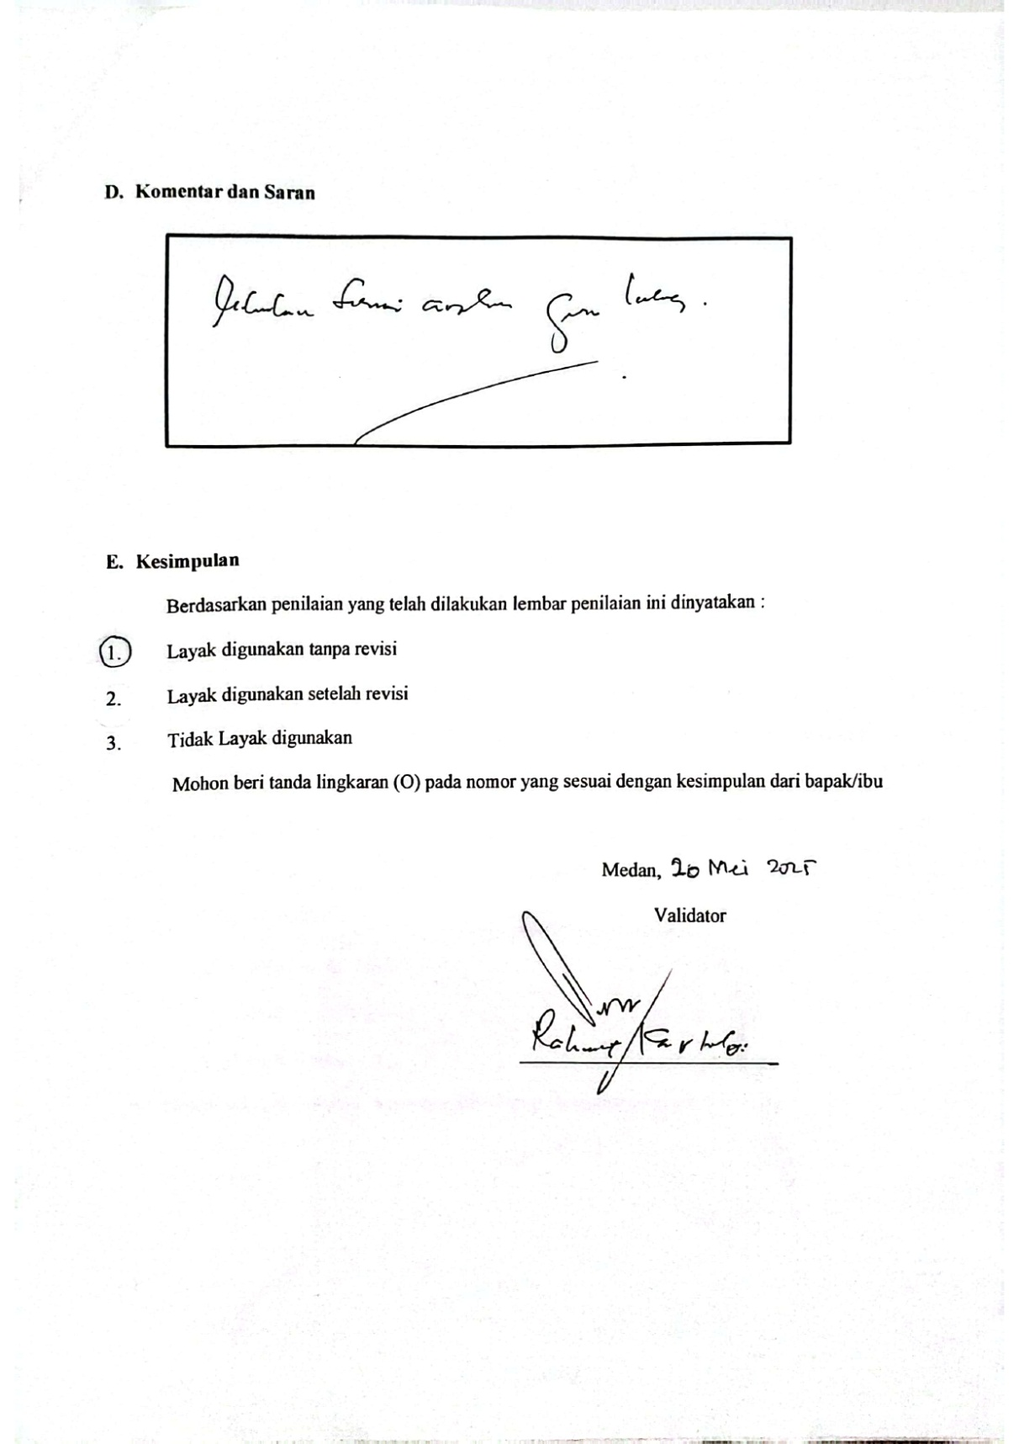
Lampiran 6.

Lembar Validasi Penilaian Keterampilan Berbicara
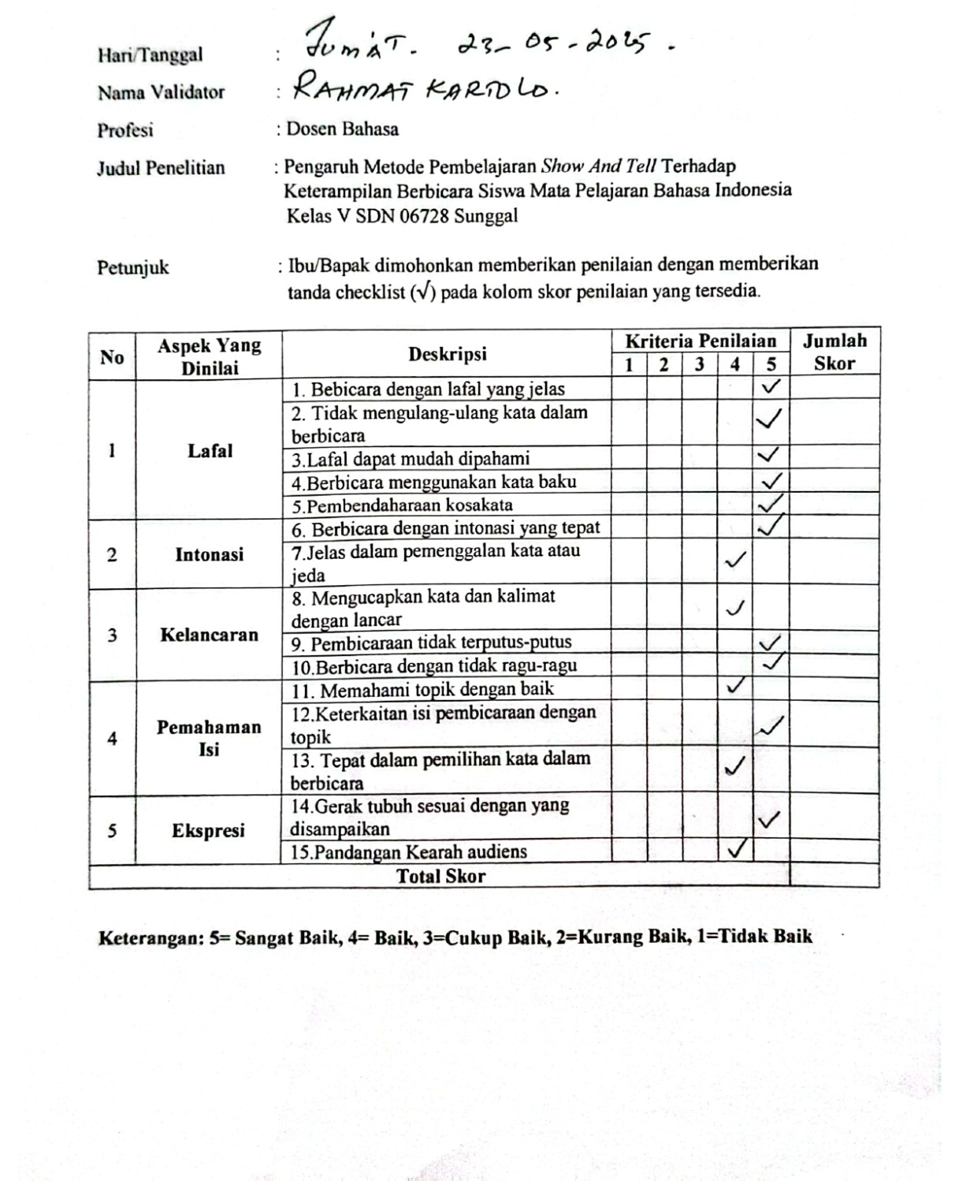
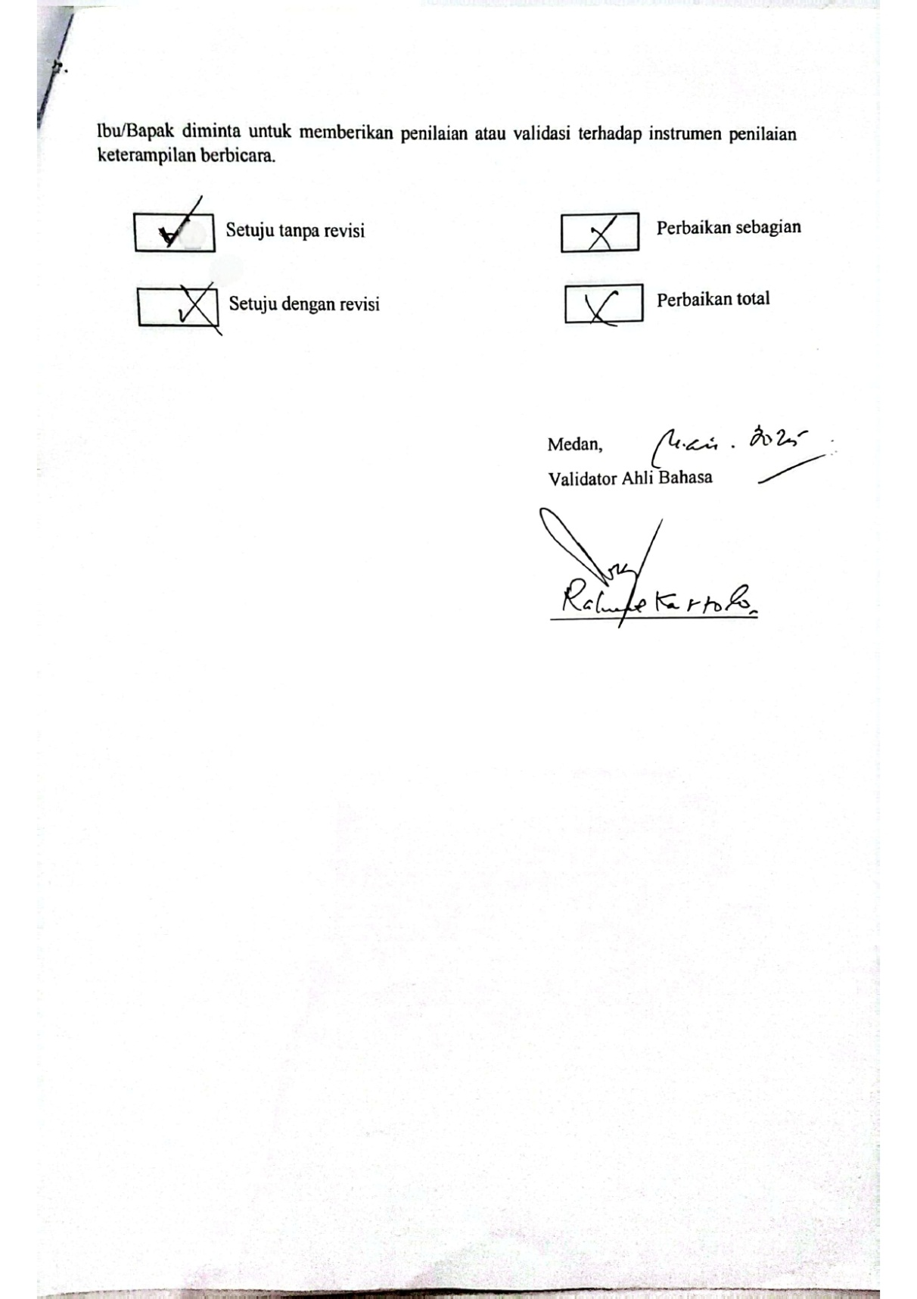
Lampiran 7.

Lembar Penilaian Tes Lisan
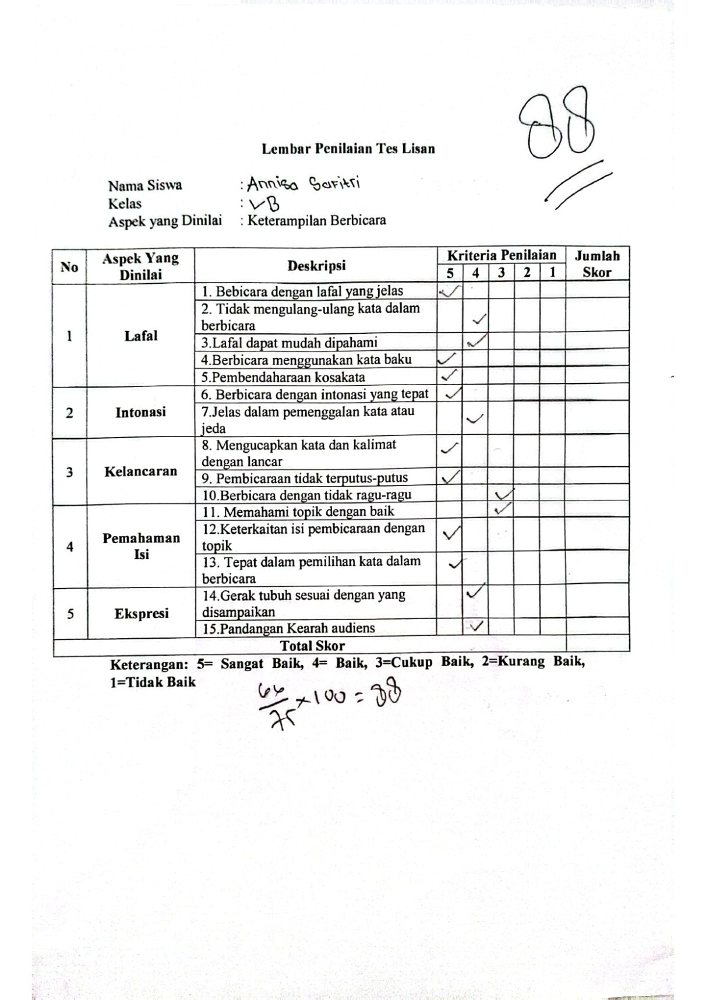
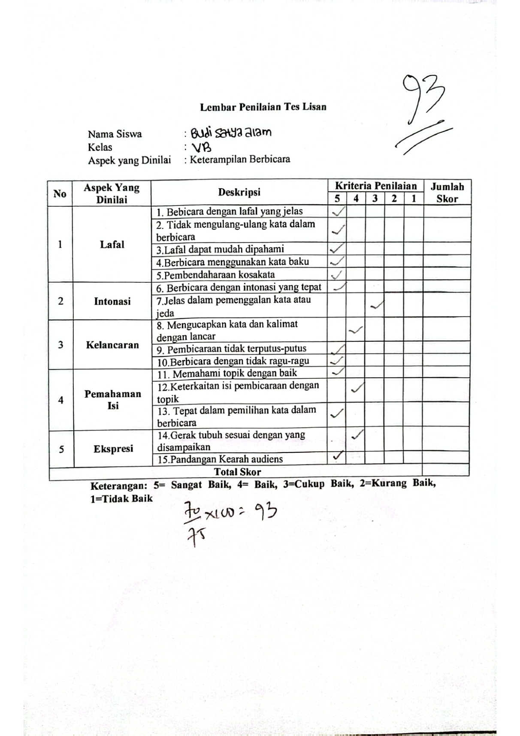
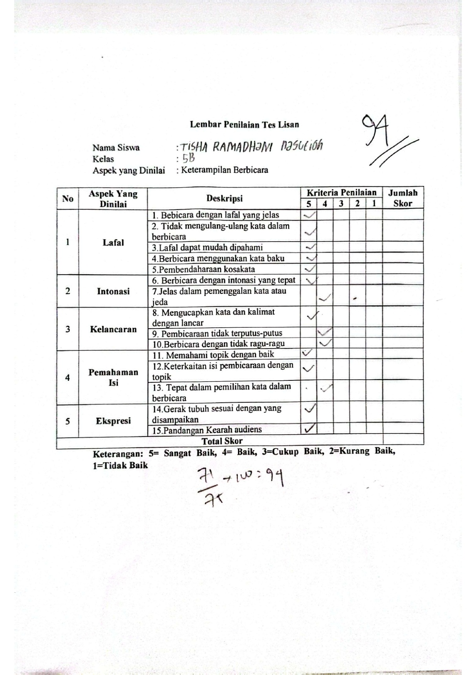
Lampiran 8.
Lembar Penilaian Tes Lisan
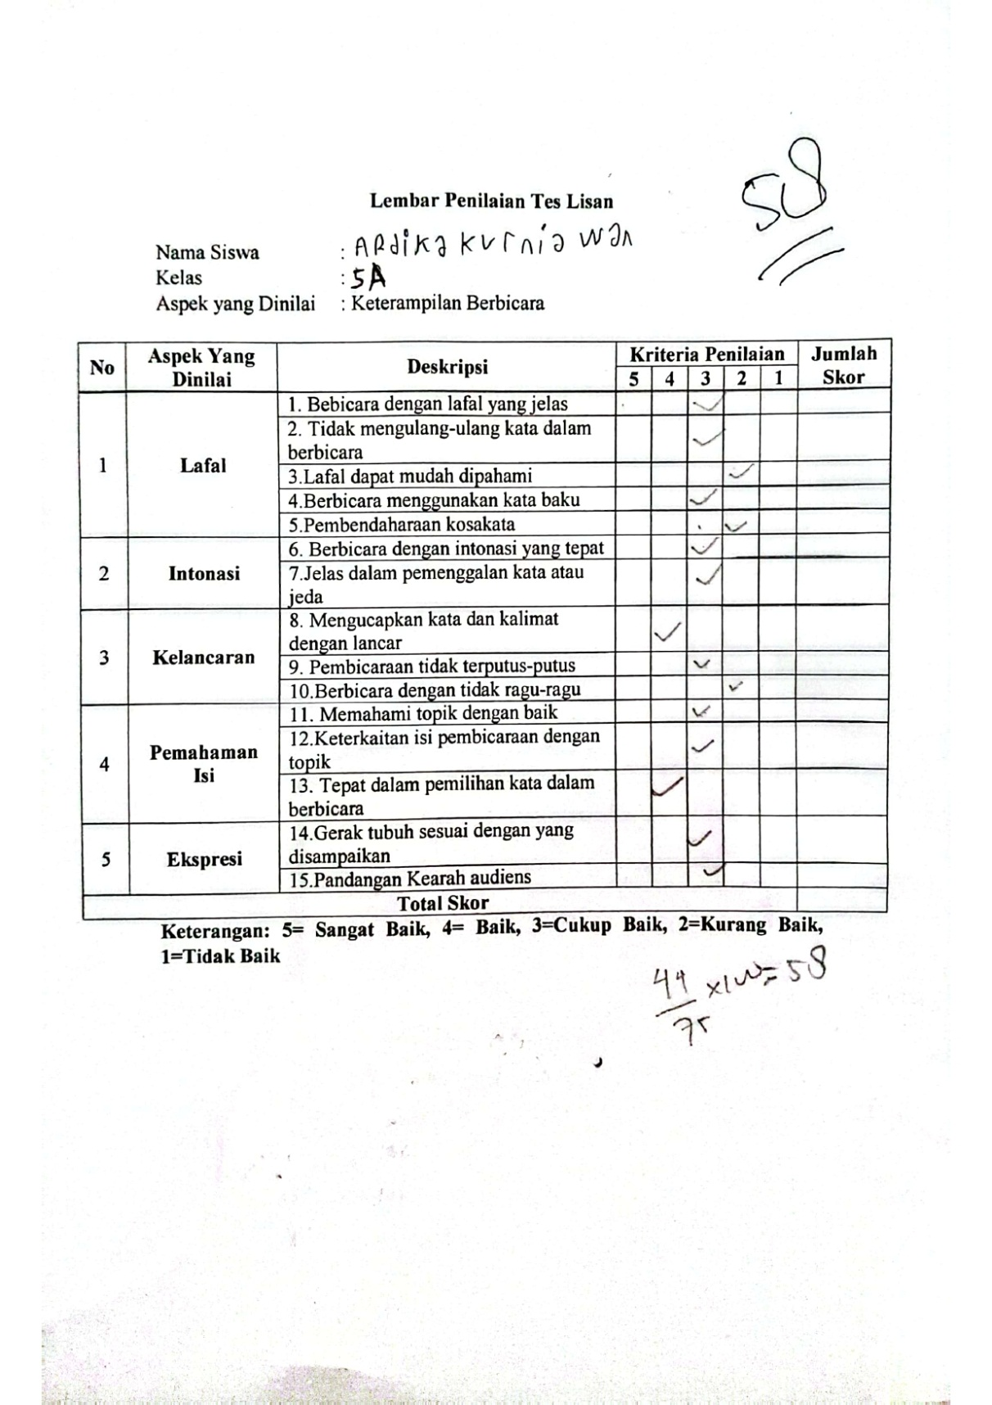
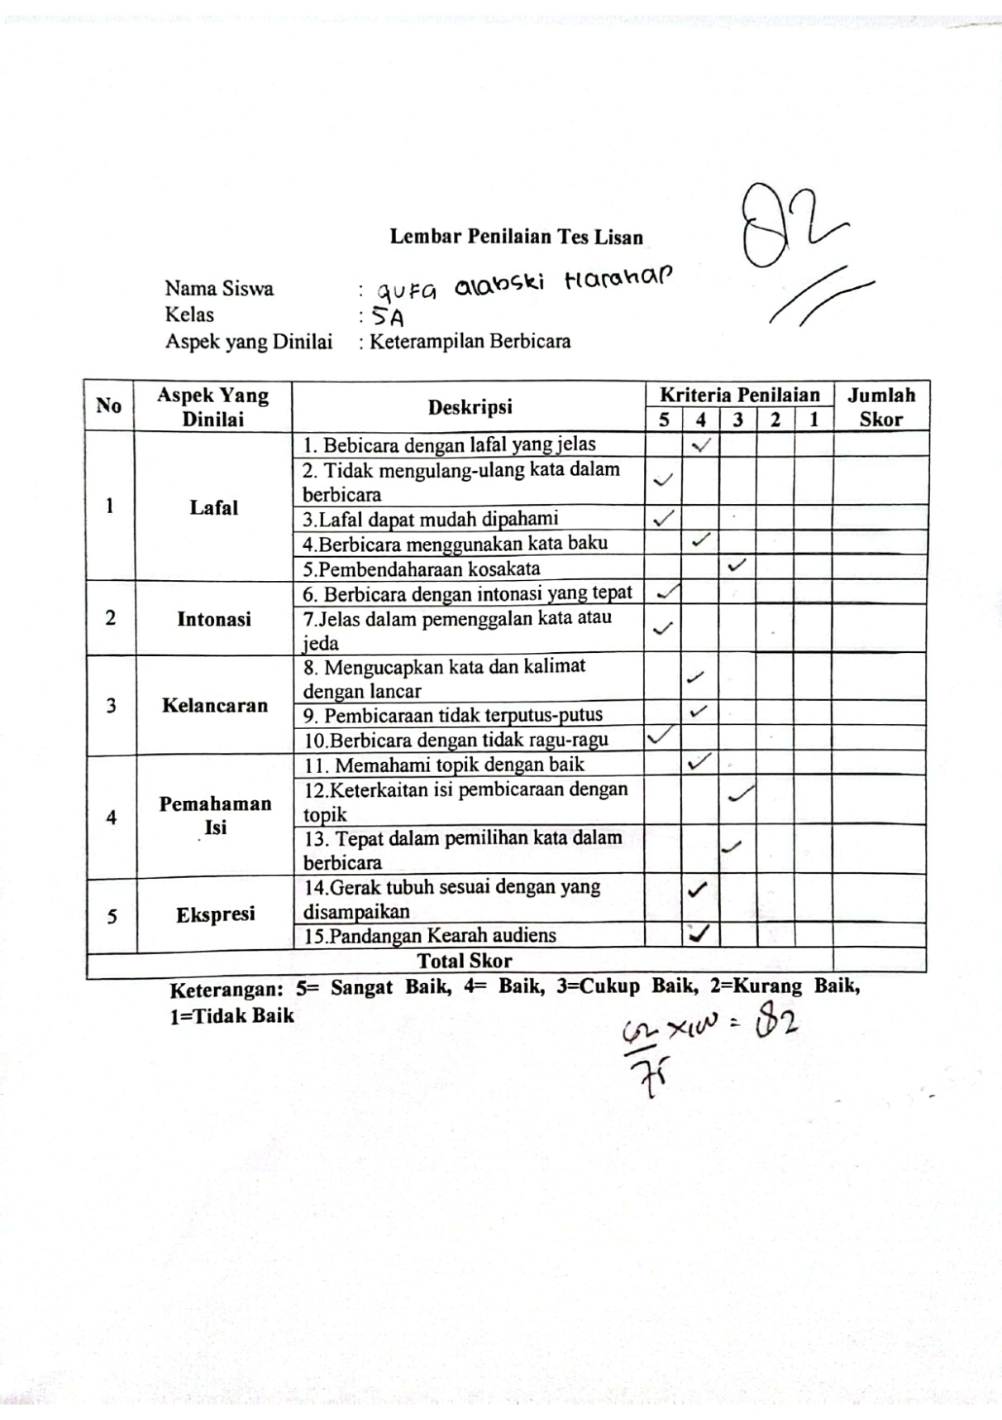
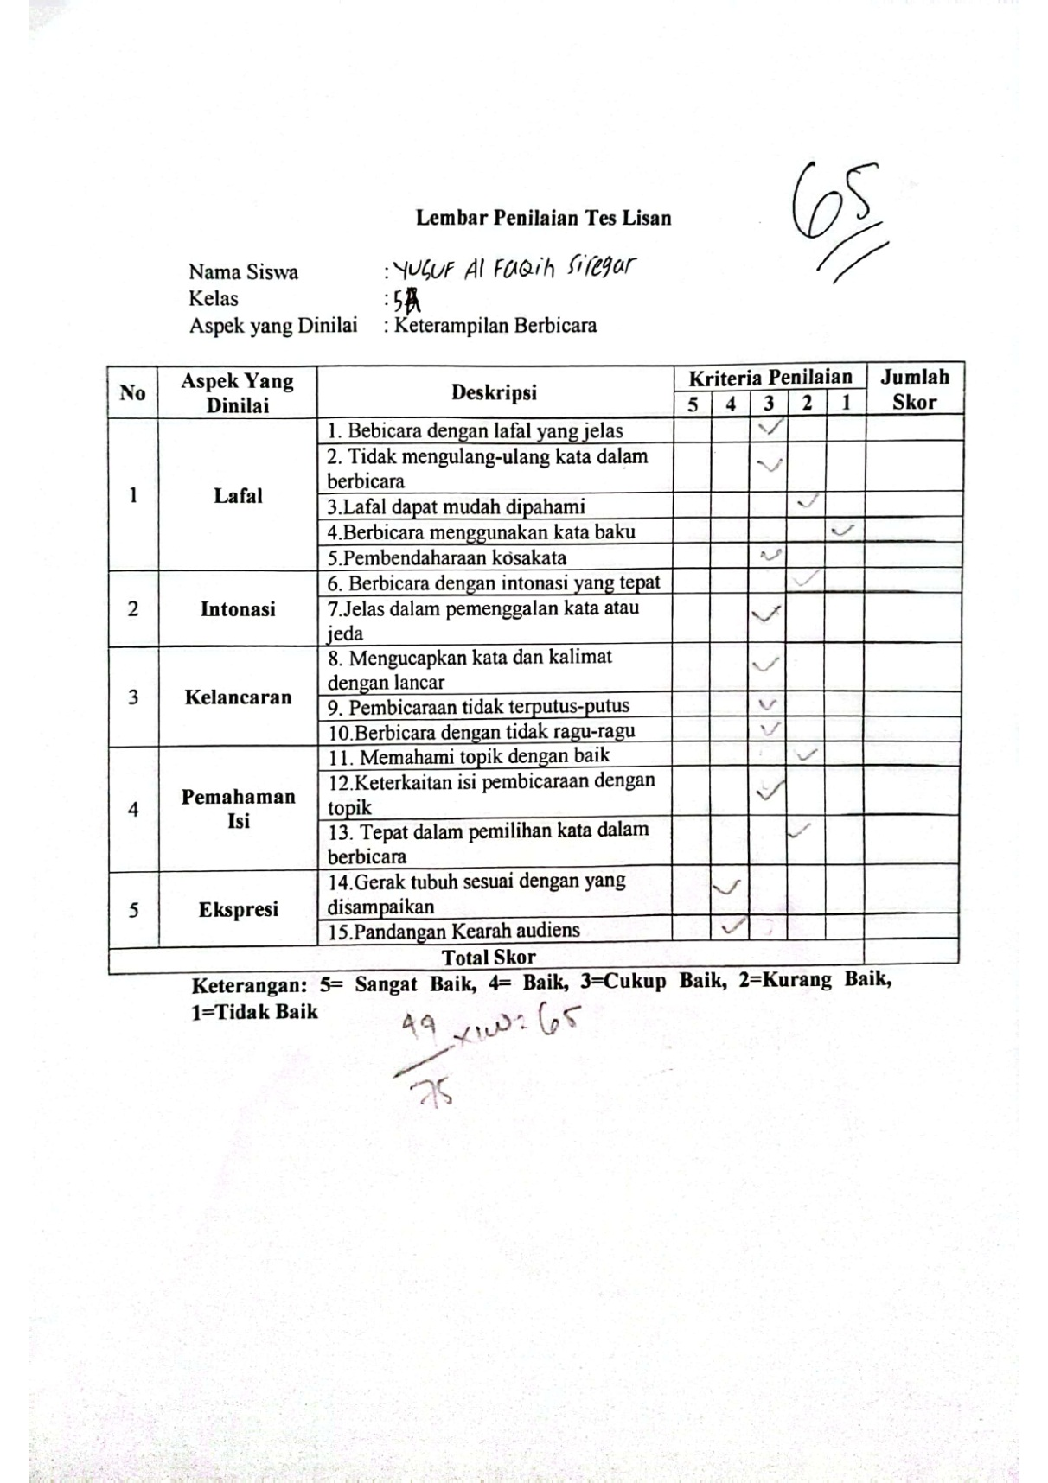
Lampiran 9 Rekapitulasi Hasil Penilaiaian Kelas Eksperimen

Rekapitulasi Hasil Penilaian Keterampilan Berbicara Menggunakan
Nama Siswa |  | Aspek Yang Dinilai |  |  |  |  |  |  |  |  |  |  |  |  |  |  | Skor Total | Nilai
 |  | 1 | 2 | 3 | 4 | 5 | 6 | 7 | 8 | 9 | 10 | 11 | 12 | 13 | 14 | 15 | Skor Total | Nilai
Annisa Safitri |  | 5 | 4 | 4 | 5 | 5 | 5 | 4 | 5 | 5 | 3 | 3 | 5 | 5 | 4 | 4 | 66 | 88
Ajira Dwi Putri |  | 5 | 5 | 5 | 5 | 5 | 5 | 4 | 5 | 4 | 4 | 5 | 5 | 5 | 5 | 5 | 72 | 96
Bima Wijaya |  | 5 | 5 | 4 | 3 | 3 | 4 | 4 | 5 | 5 | 4 | 3 | 3 | 3 | 4 | 5 | 60 | 80
Budi Satya Alam |  | 5 | 5 | 5 | 5 | 5 | 5 | 3 | 4 | 5 | 5 | 5 | 4 | 5 | 4 | 5 | 70 | 93
Daib Adli Muafa |  | 5 | 5 | 5 | 4 | 4 | 5 | 5 | 4 | 5 | 5 | 4 | 4 | 4 | 5 | 5 | 69 | 92
Kinanti Khalisa |  | 5 | 5 | 5 | 4 | 3 | 3 | 4 | 5 | 5 | 5 | 4 | 3 | 5 | 5 | 5 | 66 | 88
Nayra Dinda Irsan |  | 5 | 4 | 5 | 4 | 3 | 4 | 4 | 5 | 4 | 4 | 5 | 4 | 4 | 4 | 5 | 64 | 85
Raffi.M.Afkar |  | 5 | 3 | 4 | 4 | 5 | 5 | 4 | 3 | 5 | 3 | 4 | 3 | 3 | 4 | 5 | 57 | 76
Mutiara Ramadhani |  | 5 | 5 | 5 | 4 | 3 | 4 | 4 | 4 | 5 | 4 | 5 | 3 | 3 | 3 | 4 | 61 | 81
Aufa Alabski hrp |  | 4 | 5 | 5 | 4 | 3 | 5 | 5 | 4 | 4 | 5 | 4 | 3 | 3 | 4 | 4 | 62 | 82
Hafizah Ade Fanny |  | 5 | 4 | 5 | 3 | 5 | 5 | 4 | 5 | 5 | 5 | 5 | 4 | 4 | 3 | 5 | 70 | 93
Yusuf Al faqih |  | 3 | 3 | 2 | 1 | 3 | 2 | 3 | 3 | 3 | 3 | 2 | 3 | 2 | 3 | 3 | 49 | 65
Avika Finasti |  | 4 | 3 | 3 | 3 | 4 | 4 | 4 | 4 | 5 | 4 | 3 | 4 | 3 | 4 | 4 | 56 | 74
Ardika Kurniawan |  | 3 | 3 | 2 | 3 | 2 | 3 | 3 | 4 | 3 | 2 | 3 | 3 | 4 | 3 | 3 | 44 | 58
Hafizah Adinda |  | 5 | 5 | 5 | 5 | 4 | 5 | 5 | 4 | 4 | 4 | 5 | 5 | 5 | 5 | 4 | 70 | 93
Naura Syalabian |  | 5 | 5 | 5 | 5 | 5 | 4 | 5 | 5 | 5 | 4 | 5 | 5 | 5 | 5 | 5 | 73 | 97
Wahyu Azzikri |  | 5 | 5 | 5 | 5 | 4 | 5 | 4 | 5 | 4 | 4 | 5 | 3 | 3 | 4 | 4 | 65 | 86
Fariz Naufal |  | 4 | 4 | 4 | 3 | 3 | 4 | 3 | 4 | 5 | 3 | 4 | 4 | 4 | 5 | 5 | 59 | 78
Thisa Ramadhani |  | 5 | 5 | 5 | 5 | 5 | 5 | 4 | 5 | 4 | 4 | 5 | 5 | 4 | 5 | 5 | 71 | 94
Habib Dyanderan |  | 4 | 4 | 4 | 3 | 3 | 5 | 5 | 4 | 4 | 3 | 4 | 5 | 4 | 4 | 4 | 60 | 80
Syaqira Salsabila |  | 5 | 5 | 4 | 4 | 3 | 5 | 3 | 4 | 3 | 3 | 4 | 5 | 4 | 5 | 5 | 62 | 82
Ridwan Syahfawwaz |  | 4 | 5 | 5 | 5 | 5 | 5 | 4 | 4 | 5 | 5 | 5 | 5 | 4 | 4 | 5 | 70 | 93
Roro Ayunig |  | 3 | 3 | 2 | 1 | 3 | 2 | 3 | 3 | 3 | 3 | 2 | 3 | 2 | 3 | 3 | 49 | 65
Quinsha Azzikra |  | 5 | 4 | 5 | 4 | 3 | 4 | 4 | 5 | 4 | 4 | 5 | 4 | 4 | 4 | 5 | 64 | 85
Metode Pembelajaran Show And Tell

Lampiran 10 Rekapitulasi Hasil Penilaiaian Kelas Kontrol

Rekapitulasi Hasil Penilaian Keterampilan Berbicara Menggunakan
Metode Konvensional
Nama Siswa |  | Aspek Yang Dinilai |  |  |  |  |  |  |  |  |  |  |  |  |  |  |  | Skor Total |  | Nilai
 |  | 1 | 2 | 3 | 4 | 5 | 6 | 7 | 8 | 9 | 10 | 11 | 12 | 13 | 14 | 15
Alwi Bardanaya |  | 4 | 4 | 3 | 3 | 2 | 3 | 2 | 3 | 3 | 2 | 2 | 1 | 2 | 1 | 2 | 37 |  | 46
Amirah Kansa |  | 4 | 4 | 5 | 5 | 4 | 4 | 5 | 5 | 4 | 4 | 5 | 3 | 4 | 5 | 4 | 65 |  | 86
Amira Afkiyak |  | 3 | 2 | 3 | 4 | 4 | 3 | 4 | 3 | 3 | 3 | 4 | 2 | 3 | 4 | 4 | 49 |  | 65
Azzuhkruf Abidin |  | 3 | 3 | 3 | 3 | 4 | 4 | 3 | 3 | 4 | 4 | 3 | 4 | 3 | 4 | 4 | 56 |  | 74
Azzalea |  | 4 | 4 | 3 | 3 | 3 | 4 | 2 | 3 | 4 | 4 | 3 | 3 | 4 | 4 | 4 | 52 |  | 69
Annisa Khumaira |  | 5 | 5 | 5 | 4 | 5 | 5 | 4 | 5 | 4 | 5 | 4 | 5 | 3 | 5 | 5 | 69 |  | 92
Dimas Zulhimawan |  | 5 | 5 | 5 | 5 | 5 | 5 | 4 | 4 | 5 | 5 | 4 | 4 | 5 | 5 | 4 | 70 |  | 93
Hilmi Hidayah |  | 4 | 3 | 3 | 2 | 2 | 4 | 2 | 4 | 4 | 4 | 4 | 3 | 2 | 5 | 3 | 49 |  | 65
Hanifah Dwi |  | 4 | 3 | 3 | 3 | 2 | 3 | 2 | 2 | 3 | 4 | 4 | 3 | 4 | 3 | 4 | 47 |  | 62
Humairah Shafiyyah |  | 4 | 3 | 3 | 2 | 2 | 3 | 3 | 4 | 3 | 3 | 4 | 2 | 2 | 3 | 3 | 44 |  | 58
Muhammad Raihan |  | 5 | 5 | 5 | 5 | 5 | 5 | 4 | 5 | 4 | 4 | 5 | 5 | 5 | 5 | 5 | 72 |  | 96
Muhammad Keyza |  | 4 | 4 | 2 | 4 | 4 | 3 | 3 | 3 | 3 | 2 | 2 | 4 | 4 | 4 | 4 | 48 |  | 64
Murni Summainah |  | 3 | 3 | 2 | 3 | 3 | 2 | 3 | 4 | 4 | 3 | 2 | 3 | 4 | 4 | 4 | 47 |  | 62
Naila Syadirah |  | 3 | 3 | 3 | 2 | 2 | 2 | 1 | 2 | 2 | 2 | 3 | 3 | 4 | 3 | 4 | 39 |  | 52
Nayla Nur Fitriyah |  | 3 | 3 | 2 | 3 | 2 | 1 | 1 | 3 | 3 | 2 | 2 | 2 | 3 | 3 | 3 | 36 |  | 48
Farhan Donna Pratama |  | 4 | 4 | 4 | 4 | 3 | 3 | 3 | 4 | 4 | 3 | 3 | 4 | 3 | 3 | 4 | 57 |  | 76
Putra Pratama |  | 3 | 3 | 2 | 2 | 3 | 2 | 1 | 3 | 2 | 2 | 2 | 3 | 3 | 3 | 4 | 38 |  | 50
Rahmah Fadhilah |  | 4 | 4 | 3 | 3 | 4 | 3 | 3 | 3 | 2 | 2 | 3 | 2 | 2 | 3 | 3 | 44 |  | 58
Raisa Amanda |  | 3 | 3 | 2 | 3 | 2 | 3 | 3 | 4 | 3 | 2 | 3 | 3 | 4 | 3 | 3 | 44 |  | 58
Syahkila Mahrunnisa |  | 4 | 4 | 4 | 3 | 3 | 3 | 3 | 2 | 2 | 2 | 3 | 3 | 3 | 2 | 3 | 46 |  | 61
Sisi Indah Ramadhani |  | 3 | 3 | 3 | 3 | 3 | 2 | 2 | 2 | 2 | 2 | 3 | 2 | 2 | 3 | 3 | 32 |  | 42
Wiby Airlangga |  | 3 | 3 | 4 | 3 | 3 | 2 | 2 | 3 | 3 | 3 | 4 | 3 | 2 | 2 | 3 | 43 |  | 57
Wahid Nasution |  | 4 | 4 | 2 | 4 | 4 | 3 | 3 | 3 | 3 | 2 | 2 | 4 | 4 | 4 | 4 | 48 |  | 64
Zikra Andini |  | 4 | 3 | 3 | 3 | 2 | 3 | 2 | 2 | 3 | 4 | 4 | 3 | 4 | 3 | 4 | 47 |  | 62

Lampiran 11 Hasil Uji Normalitas

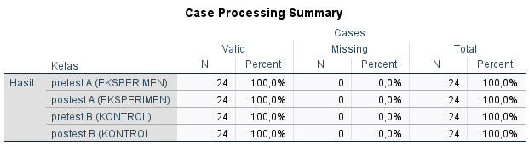

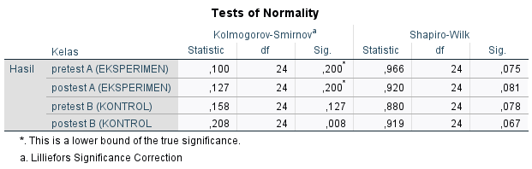

Lampiran 12 Hasil Uji Homogenitas

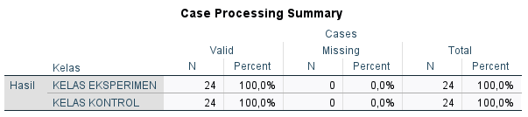

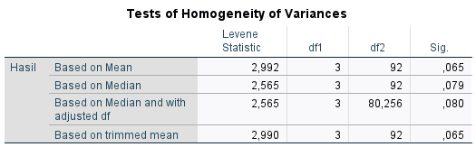

Lampiran 13 Hasil Uji Hipotesis ( uji t)

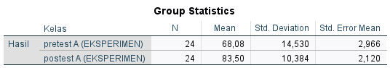

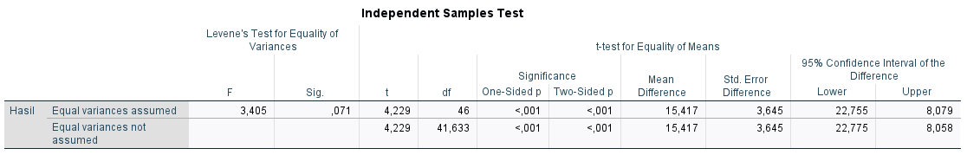

Lampiran 14
DOKUMENTASI
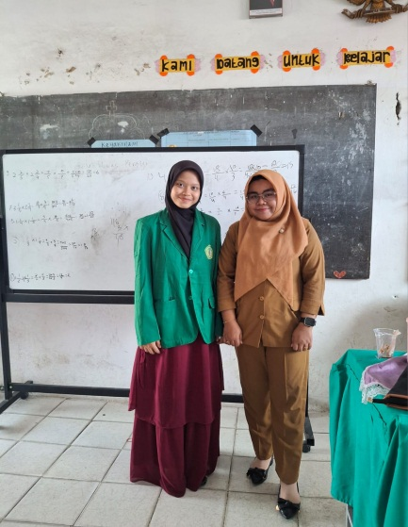
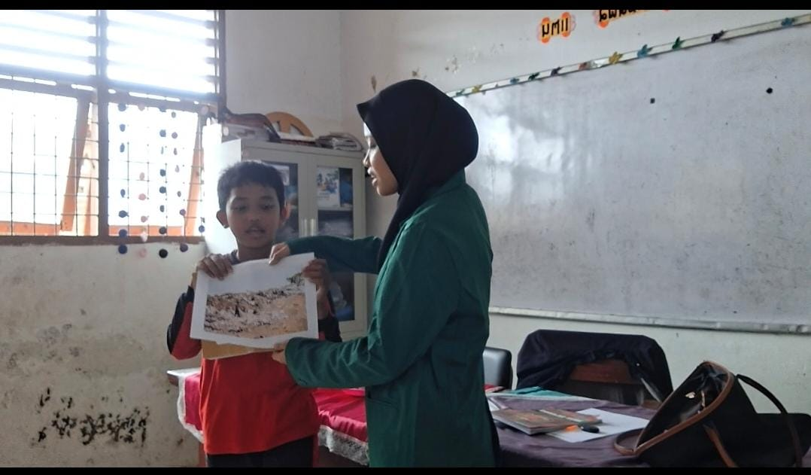

Menjelaskan Metode Show and Tell Menggunakan Media Gambar
Foto Bersama Wali Kelas VB

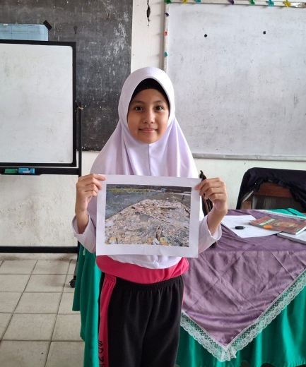

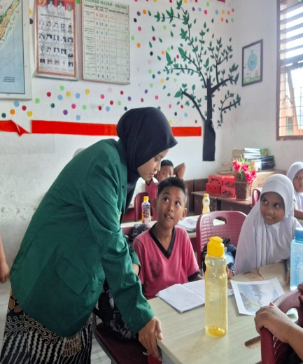
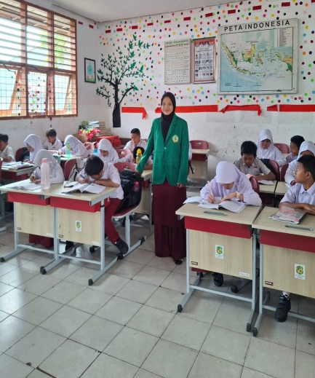

Pembelajaran Materi Teks Eksposisi di Kelas VB ( Kelas Eksperimen)
Foto Bersama Siswa Kelas VB
(Kelas Eksperimen)
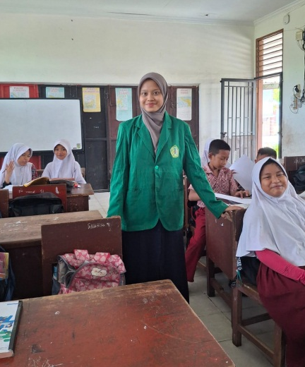
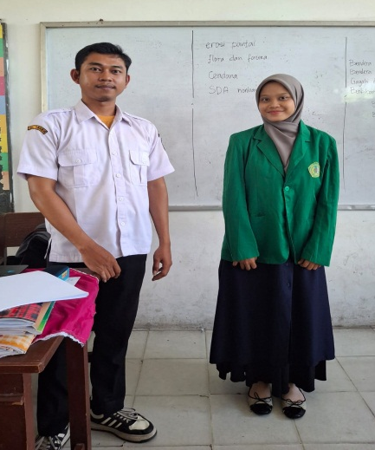

Foto Bersama Siswa Kelas VA
(Kelas Kontrol)
Foto Bersama Wali Kelas VA
(Kelas Kontrol)

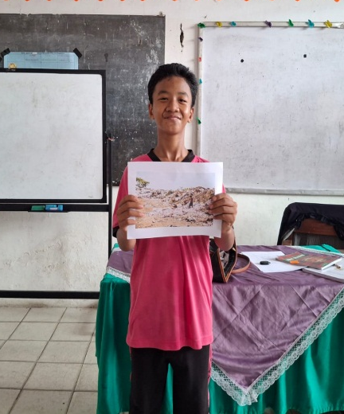

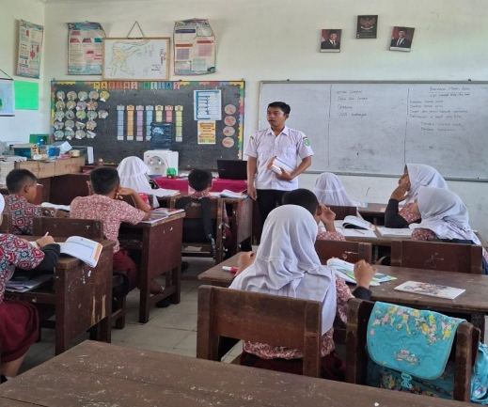
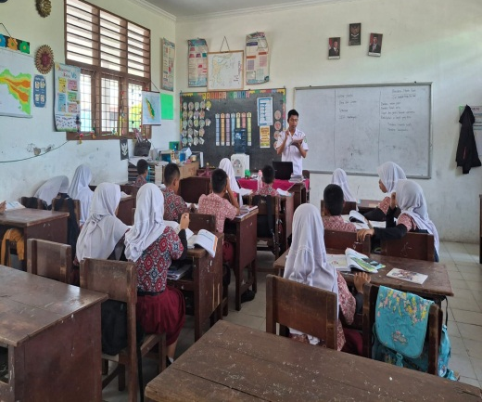
Guru Menggunakan Metode Konvensional dikelas Kontrol
Pembelajaran dikelas VA
(Kelas Kontrol)

